建设项目环境影响报告表
（污染影响类）
项目名称： 鸡西海霖煤炭销售有限公司储煤场建设项目
建设单位（盖章）：鸡西海霖煤炭销售有限公司
编制日期： 2025年9月
中华人民共和国生态环境部制

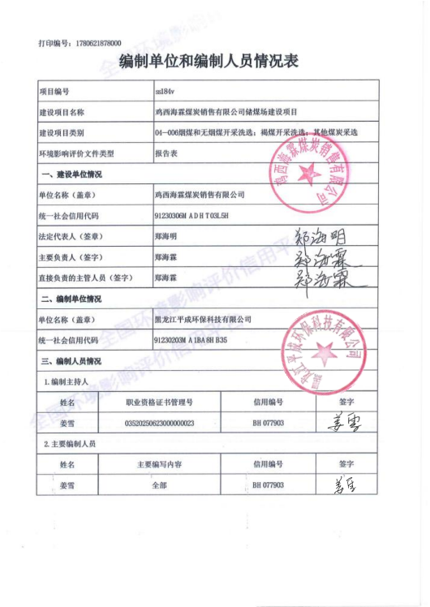

目 录
一、建设项目基本情况 1
二、建设项目工程分析 19
三、区域环境质量现状、环境保护目标及评价标准 39
四、主要环境影响和保护措施 46
五、环境保护措施监督检查清单 78
六、结论 81
附表
建设项目污染物排放量汇总表 82
编制单位和编制人员情况表 72

附图
附图1 地理位置图
附图2 项目周边环境示意图
附图3 项目四周图
附图4 鸡西市单元管控分布图
附图5 鸡西市生态环境管控图
附图6 环境保护目标示意图
附图7 厂区平面布置图
附图8 厂区平面防渗图
附图9 运输路线图

附件
附件1 营业执照
附件2 采矿用地证明
附件3 生态保护红线占地与项目位置关系
附件4 现状监测引用报告
附件5 法人与联系人关系证明

一、建设项目基本情况
建设项目名称 |  | 鸡西海霖煤炭销售有限公司储煤场建设项目
项目代码 |  | /
建设单位  联系人 |  | 郑海霖 | 联系方式 | 18346733999
建设地点 |  | 鸡西市城子河区正阳街道三号井附近
地理坐标 |  | （东经131度5分23.426秒，北纬45度21分42.084秒）
国民经济  行业类别 |  | B0610 烟煤和无烟煤开采洗选 | 建设项目  行业类别 | 四、煤炭开采和洗选业06  -6-061煤炭储存、集运
建设性质 |  | ☑新建（迁建）  □改建  □扩建  □技术改造 | 建设项目  申报情形 | ☑首次申报项目  □不予批准后再次申报项目  □超五年重新审核项目  □重大变动重新报批项目
项目审批（核准/备案）部门（选填） |  | / | 项目审批（核准/  备案）文号（选填） | /
总投资（万元） |  | 30 | 环保投资（万元） | 8
环保投资占比（%） |  | 26.6 | 施工工期 | 2026-7至2026-8
是否开工建设 |  | ☑否  □是： | 用地（用海）  面积（m²） | 10558
专项评价设置情况 |  | 表1-1专项设置原则表
  专项评价的类别 | 设置原则 | 本项目情况
  大气 | 排放废气含有毒有害污染物、二噁英、苯并[a]芘、氰化物、氯气且厂界500米范围内有环境空气保护目标的建设项目 | 本项目不涉及设置原则中提到的大气污染物，因此无需开展大气专项评价
  地表水 | 新增工业废水直排建设项目（槽罐车外送污水处理厂的除外）；新增废水直排的污水集中处理厂 | 本项目废水为间接排放，因此无需开展地表水专项评价
  环境风险 | 有毒有害易燃易爆危险物质存储量超过临界量的建设项目 | 本项目不存在《建设项目环境风险评价技术导则》（HJ169-2018）中的有毒有害、易燃易爆危险物质，因此无需开展环境风险专项评价
  生态 | 取水口下游500米范围内有重要水生生物的自然产卵场、索饵场、越冬场和洄游通道的新增河道取水的污染类建设项目 | 本项目用水采用厂区自打水井，不涉及河道取水，因此无需开展生态专项评价
  辐射 | 涉及放射性污染影响的采选项目 | 本项目所处区域不属于铀（钍）系单个核素活度浓度较高地区，因此无需开展辐射专题评价
  海洋 | 直接向海排放污染物的海洋工程建设项目 | 本项目不属于海洋工程建设项目
规划情况 |  | /
规划环境影响评价情况 |  | /
规划及规划环境影响评价符合性分析 |  | /
其他符合性分析 | 1、产业政策符合性分析  本项目为煤炭储存、集运项目，根据《产业结构调整指导目录（2024年本）》，本项目属于“三煤炭第一条：储煤设施建设”，属于鼓励类项目，项目生产过程中不使用国家明令禁止的淘汰类和限制类的工艺和设备，符合国家的产业政策和环保政策。因此本项目的建设符合国家产业政策要求。  2、选址合理性分析  本项目国民经济行业类别属于B0610烟煤和无烟煤开采洗选，位于城子河区正阳街道三号井附近，厂界南、西、北均为空地，东侧有一座型煤厂，本项目用地性质为采矿用地，符合土地利用规划要求。厂界外50米无声环境保护目标，厂界外500米无大气环境保护目标，项目区及周围无自然保护区，无风景名胜区，也未发现珍稀保护动植物，属一般区域。本项目所在地地势平坦，厂区地理位置交通便利，基础设施齐全。项目不在风景名胜区、自然保护区、水源保护区及其他需要特别保护的区域内，没有明显的环境制约因素。  本项目位于鸡西市城子河区正阳街道三号井附近，厂界南、西、北均为空地，东侧有一座型煤厂。本项目四至情况见附图2。  （1）项目用地性质由黑龙江精瑞测绘服务有限公司绘制关于鸡西海霖煤炭销售有限公司地块位置图可知位于采矿用地，相关附件见附件2。  （2）项目的选址不在自然保护区、风景名胜区及饮用水水源保护区内，且项目的选址不在基本农田保护区、重要湿地、野生动物重要栖息地内，评价区域内无国家级、省级保护野生动物、植物及古木名树。  （3）通过工程分析，项目在营运期产生的污染类型主要有废气、废水、噪声以及固废等，所产生的污染物经采取有效措施后能够达标排放，对厂区周围区域的环境影响较小。  （4）本项目四周不存在声环境保护目标以及大气环境保护目标。  综上所述，项目选址符合规划，无明显的环境制约因素，公辅设施配套条件完备，交通便捷，项目选址合理。  3、“生态环境分区管控”符合性分析  本项目位于鸡西市城子河区正阳街道三号井附近，根据《鸡西海霖煤炭销售有限公司储煤场建设项目生态环境分区管控分析报告》见附件3、《鸡西市人民政府关于实施“三线一单”生态环境分区管控的意见》（鸡政发〔2021〕7号）、《鸡西市生态环境准入清单（2023年版）》、《关于发布2023年生态环境分区管控动态更新成果的通知》（黑环发[2024]1号）中要求，结合本项目生产工艺、排污状况和区域环境及环境质量现状进行调查的基础上，本项目与“生态环境分区管控”的符合性如下：  （1）生态保护红线  生态保护红线是生态空间范围内具有特殊重要生态功能必须实行强制性严格保护的区域。黑龙江省内重点生态功能区保护红线范围包括重点水源涵养功能区生态保护红线、水土保持功能区生态保护红线、防风固沙功能区生态保护红线、生物多样性维护区生态保护红线，生态敏感区、脆弱区红线主要包括水土流失敏感区生态保护红线、土地沙化敏感区生态保护红线、江河湖库生态敏感区生态保护红线等，禁止开发区生态保护红线以国家级、省级和市（县）级自然保护区、风景名胜区、森林公园等为重点进行禁止开发区红线划定，其他生态保护红线范围包括具有重要生态功能区，以及生态极敏感极脆弱的地区，包括生态公益林、重要湿地和草原、极小种群生境。  本项目位于鸡西市城子河区正阳街道三号井附近，占地性质为采矿用地。根据《自然资源部办公厅关于依据“三区三线”划定成果报批建设项目用地用海有关事宜的函》（自然资办函〔2022〕2072号），本项目所在区域内无自然保护区、风景名胜区、水源地保护区、野生动植物保护区及重要湿地分布，本项目选址不在特殊重要生态功能区域内，因此项目建设符合生态保护红线要求。  （2）环境质量底线SO₂、NO₂年均浓度分别为8μg/m³、17μg/m³；CO24小时平均第95百分位数为0.9mg/m³，O₃日最大8小时平均第90百分位数为115μg/m³；各污染物平均浓度均优于《环境空气质量标准》（GB3095-2026）中过渡阶段二级标准限值，判定结果为达标区。根据环境质量现状调查，项目所在地的空气、地表水、声环境质量良好。根据《2025年黑龙江省生态环境质量状况》（黑龙江省生态环境监测中心），2025年，鸡西市参与国家考核计算的断面共8个，Ⅰ~Ⅲ类水质比例为75.0%，无劣V类水质断面。与上年同期相比，Ⅰ~Ⅲ类水质比例保持不变，均无劣V类水质断面。兴凯湖和小兴凯湖水质状况均为轻度污染。根据《2025年黑龙江省生态环境质量状况》，鸡西市区域昼间声环境质量为二级，等效声级为53.2dB（A）；道路交通昼间声环境质量为一级，等效声级为64.7dB（A）；功能区昼间达标率87.7%，功能区夜间达标率97.6%。  本项目建成后虽然会产生一定的污染物，在采取有效的污染防治措施后，各类污染物的排放对周边环境影响可接受，本项目废水不外排，主要大气污染物为颗粒物，采取相应治理措施后，不会改变区域环境功能区质量；本项目用地性质为采矿用地，不属于建设用地污染风险管控区，因此本项目能够满足环境质量底线。  （3）资源利用上线  本项目利用采矿用地进行建设，满足土地资源要求。项目不消耗煤炭资源，并且根据黑区域环评办（2019）4号关于印发《黑龙江省区域空间生态环境评价技术方案》的通知的要求，“评价现状水资源承载状况，对水资源承载负荷超过承载能力或接近承载能力的地区，划定为重点管控区，鸡西市的虎林市地下水严重超载，将虎林市划为地下水开采重点管控区，其他市县区为一般管控区。”，则本项目所使用的地下水地区为地下水环境一般管控区；且地下水使用满足《地下水管理条例》中的管理条例，符合区域资源利用上限要求，故本项目资源在区域承载能力范围内，满足资源利用上限要求。  （4）生态环境准入清单  根据《鸡西市人民政府关于实施“三线一单”生态环境分区管控的意见》（鸡政发〔2021〕7号）、《鸡西市生态环境准入清单（2023年版）》中环境管控单元划分情况，本项目与鸡西市城子河区生态环境准入清单符合性分析见表1-2。  表1-2 鸡西市城子河区生态环境准入清单符合性分析  4、鸡西市国土空间总体规划成果符合性分析  根据《自然资源部办公厅关于依据“三区三线”划定成果报批建设项目用地用海有关事宜的函》（自然资办函〔2022〕2072号）和《鸡西市国土空间总体规划（2021-2035年）》中“三区三线”划定成果可知，本项目所在区域内无自然保护区、风景名胜区、水源地保护区、野生动植物保护区及重要湿地分布，本项目不涉及生态保护红线，项目占地为采矿用地不涉及永久基本农田，项目所在地位于城镇开发边界范围外。  5、与其他相关政策符合性分析  （1）与“大气污染防治行动计划”符合性分析  根据《大气污染防治行动计划》（国发〔2013〕37号）、《黑龙江省大气污染防治条例》（2019年）、《鸡西市空气质量持续改善行动计划贯彻落实方案》、《关于进一步加强煤炭资源开发环境影响评价管理的通知》、《清洁生产标准 煤炭采选业》（HJ446－2008)，符合性分析见下表。  表1-3 本项目与大气污染防治计划符合性分析  综上所述，本项目建设符合《大气污染防治行动计划》（国发〔2013〕37号）、《黑龙江省大气污染防治条例》、《鸡西市空气质量持续改善行动计划贯彻落实方案》（鸡政发[2024]6号）、《关于进一步加强煤炭资源开发环境影响评价管理的通知》、《清洁生产标准 煤炭采选业》（HJ446－2008）中的相关政策要求。  （2）与《黑龙江省人民政府关于印发黑龙江省大气污染防治行动计划实施细则的通知》（黑政发〔2014〕1号）“高污染燃料禁燃区”符合性分析  表1-4 与《黑龙江省人民政府关于印发黑龙江省大气污染防治行动计划实施细则的通知》符合性分析一览表  （3）《鸡西市国民经济和社会发展第十五个五年规划纲要》符合性分析  对照《鸡西市国民经济和社会发展第十五个五年规划纲要》的通知（鸡政发【2026】5号）的相关内容，对与本项目有关的内容进行对比分析，见表1-5。  表1-5 与《鸡西市国民经济和社会发展第十五个五年规划纲要》相符性一览表  （4）与《鸡西市储煤厂环境综合整治验收标准（暂行）》符合性分析  表1-6 与《鸡西市储煤厂环境综合整治验收标准（暂行）》相符性一览表  （5）与《鸡西市洗煤厂、储煤厂排查整治工作方案》符合性分析  表1-7 与《鸡西市洗煤厂、储煤厂排查整治工作方案》符合性分析一览表  （6）与《环境空气细颗粒物污染防治技术政策》符合性分析  表1-8 与《环境空气细颗粒物污染防治技术政策》符合性分析一览表
  环境管控单元编码 | 环境管控单元名称 | 管控单元分类 | 管控要求 |  | 符合性分析
  ZH2303620003 | 城子河区水污染农业污染重点管控区 | 重点管控单元 | 空间布局约束 | 1.同时执行：（1）科学划定畜禽养殖禁养区。（2）加快农业结构调整。松嫩平原和三江平原等地下水易受污染地区优先种植需肥需药量低、环境效益突出的农作物；在西部干旱区发展谷子、高粱等耐旱杂粮种植；在北部四、五积温区开展米豆麦轮作，促进化肥需求低的农作物面积恢复性增长。  2.大气环境布局敏感重点管控区同时执行 （1）严控“两高”行业产能。严格执行钢铁、水泥、平板玻璃等行业产能置换实施办法。（2）利用水泥窑协同处置城市生活垃圾、危险废弃物、电石渣等固废伴生水泥项目，必须依托现有新型干法水泥熟料生产线进行不扩产能改造。 | 本项目为储煤货场项目，不属于“两高”行业。符合空间约束管控要求。
  ZH2303620003 | 城子河区水污染农业污染重点管控区 | 重点管控单元 | 污染物排放管控 | 1.执行本清单 （1）支持规模化畜禽养殖场（小区）开展标准化改造和建设，提高畜禽粪污收集和处理机械化水平，实施雨污分流、粪污资源化利用，控制畜禽养殖污染排放。（2）畜禽养殖户应当及时对畜禽粪便、污水进行收集、贮存、清运，或者进行无害化处理。县级人民政府应当组织对本行政区域的畜禽散养密集区畜禽粪便、污水进行集中处理利用，督促乡镇人民政府建设或者配备污染防治配套设施。（3）全面加强农业面源污染防控，科学合理使用农业投入品，提高使用效率，减少农业内源性污染。  2.大气环境布局敏感重点管控区同时执行 （1）对以煤、石焦油、渣油、重油等为燃料的锅炉和工业炉窑，加快使用清洁低碳能源以及工厂余热、电力热力等进行替代。（2）到2025年，在用65 蒸吨/小时以上的燃煤锅炉（含电力）实现超低排放，钢铁企业基本实现超低排放。 | 本项目为储煤货场项目且冬季供暖采用电取暖，不建设锅炉。符合污染物排放管控要求。
  ZH2303620003 | 城子河区水污染农业污染重点管控区 | 重点管控单元 | 环境风险防控 | 大气环境布局敏感重点管控区同时执行本清单禁止在居民区、学校、医疗和养老机构等周边新建有色金属冶炼、焦化等行业企业。 | 本项目不属于有色金属冶炼、焦化行业企业，用地属于采矿用地。符合环境风险防控要求。
  文号 | 文件要求 | 本项目情况 | 符合性
  《大气污染防治行动计》（国发〔2013〕37号） | 一、加大综合治理力度，减少多污染物排放（二）深化面源污染治理。综合整治城市扬尘。加强施工扬尘监管，积极推进绿色施工，建设工程施工现场应全封闭设置围挡墙，严禁敞开式作业，施工现场道路应进行地面硬化。渣土运输车辆应采取密闭措施，并逐步安装卫星定位系统。推行道路机械化清扫等低尘作业方式。大型煤堆、料堆要实现封闭储存或建设防风抑尘设施。 | 施工的主要工程内容为地面硬化和防风抑尘网设置，施工现场设置围挡，堆场设置防风抑尘网并在堆场顶部苫盖苫布。 | 符合
  《大气污染防治行动计》（国发〔2013〕37号） | 五、严格节能环保准入，优化产业空间布局（十六）调整产业布局。按照主体功能区规划要求，合理确定重点产业发展布局、结构和规模，重大项目原则上布局在优化开发区和重点开发区。所有新、改、扩建项目，必须全部进行环境影响评价；未通过环境影响评价审批的，一律不准开工建设；违规建设的，要依法进行处罚。加强产业政策在产业转移过程中的引导与约束作用，严格限制在生态脆弱或环境敏感地区建设“两高”行业项目。加强对各类产业发展规划的环境影响评价。 | 本项目正在进行环境影响评价报告编制，尚未开始施工，获批后，项目进行开工建设。 | 符合
  《黑龙江省大气污染防治条例》（2019年） | 第十条 企业事业单位和其他生产经营者建设对大气环境有影响的项目，应当依法进行环境影响评价、公开环境影响评价文件；向大气排放污染物的，应当符合大气污染物排放标准，遵守重点大气污染物排放总控制要求。 | 本项目依法进行环境影响评价、公开环境影响评价文件，项目产生的颗粒物经处理后排放，能够满足大气污染物排放标准。 | 符合
  《黑龙江省大气污染防治条例》（2019年） | 第十一条 向大气排放污染物的企业事业单位和其他生产经营者，应当配套建设大气污染防治设施。配套建设的大气污染防治设施，应当与主体工程同时设计、同时施工、同时投产使用，不得擅自拆除或者闲置。 | 本项目在储煤场四周建设防风抑尘网并在堆场顶部苫盖苫布，装卸时尽可能缩小高差；储煤场地面全部硬化防渗，采用洒水车定期洒水降尘，不会产生大量扬尘。 | 符合
  《鸡西市空气质量持续改善行动计划贯彻落实方案》鸡政发[2024]6号 | （四）坚决遏制“两高一低”项目盲目上马。严格环境准入要求。新建、改扩建“两高一低”项目应符合产业政策和相关法定规划，满足总量控制、碳达峰目标、生态环境准入清单、生态环境分区管控、相关规划环评等要求，原则上采用清洁运输方式。涉及产能置换的项目，被置换产能及其配套设施同步关停后，新建项目方能投产。  严禁新增钢铁产能。如需新增钢铁行业，必须严格按照钢铁产能置换办法，实施钢铁、焦化、烧结布局一体化，采用电炉短流程炼钢，减少独立焦化、烧结、球团和热轧企业及工序，有序淘汰落后煤炭洗选产能。 | 本项目为储煤场项目，不属于“两高一低”项目。 | 符合
  《鸡西市空气质量持续改善行动计划贯彻落实方案》鸡政发[2024]6号 | 加快退出重点行业落后产能。严格执行《产业结构调整指导目录》要求，加快退出淘汰类产能、工艺、装备，提高限制类产能、工艺、装备淘汰改造引导力度。 | 根据《产业结构调整指导目录（2024年本）》，本项目属于“三煤炭第一条：储煤设施建设”，属于鼓励类项目，项目生产过程中不使用国家明令禁止的淘汰类和限制类的工艺和设备，符合国家的产业政策和环保政策。因此本项目的建设符合国家产业政策要求。 | 符合
  《鸡西市空气质量持续改善行动计划贯彻落实方案》鸡政发[2024]6号 | 实施工业炉窑清洁能源替代。有序推进以电代煤，积极稳妥推进以气代煤。安全稳妥推进使用高污染燃料的工业炉窑改用工业余热、电能、天然气等。支持企业实施工业炉窑节能改造、余热余压利用、集中供热替代等项目。 | 本项目生产、生活采用电供暖，符合相关要求。 | 符合
  《关于进一步加强煤炭资源开发环境影响评价管理的通知》 | （十三）煤炭、矸石的储存、装卸、输送以及破碎、筛选等产尘环节，应采取有效措施控制扬尘污染，优先采取封闭措施，厂界无组织排放应符合国家和地方相关标准要求；涉及环境敏感区或区域颗粒物超标的，依法采取封闭措施。煤炭企业应针对煤炭运输的扬尘污染提出封闭运输、车辆清洗等防治要求，减少对道路沿线的影响；相关企业应规划建设铁路专用线、码头等，优先采用铁路、水路等方式运输煤炭。 | 本项目通过建设防风抑尘网配合苫布覆盖可有效降低风速，减少起尘量，同时搭配洒水车用于现场的洒水降尘，预测部分无组织排放满足相关标准要求；本项目车辆封闭运输且定期清洗。 | 符合
  《清洁生产标准 煤炭采选业》（HJ446－2008) | 储煤设施工艺及装备：三级要求筒仓或全封闭的储煤场及挡风抑尘措施和洒水喷淋装置的储煤场 | 本项目建设防风抑尘网搭配洒水车用于现场的洒水降尘的储煤场实现出煤设施工艺。 | 符合
  政策名称 | 政策要求 | 本项目 | 符合性
  《黑龙江省人民政府关于印发黑龙江省大气污染防治行动计划实施细则的通知》 | （一）加大城市综合治理力度，全面推进大气污染物减排  2、加强扬尘控制，深化面源污染治理。各地要大力推进园林城市建设，提高街道两侧硬化率、绿化率，减少市区、城乡结合部街路裸露地面。运输渣土、沙石等车辆必须采取密闭措施，并逐步安装卫星定位系统。推行道路机械化清扫等高效、低尘作业方式。建设工程施工现场必须设置全封闭围挡墙，严禁敞开式作业。大力推广预拌砂浆，减少施工现场污染。建筑施工场地出口道路必须硬化并设置车辆清洗平台，对出场车辆逐台进行清洗。大型堆场应建立密闭料仓与传送装置，露天堆放的应建设防风抑尘网等；长期堆放的废弃物，应采取覆绿、铺装、硬化、定期喷洒抑尘剂或稳定剂等措施，控制扬尘污染。 | 本项目厂区全面硬化处理，道路采用水泥硬化，加强扬尘控制；运输车辆采用苫布苫盖、洒水降尘措施；施工现场进行围挡，严禁敞开作业；堆场四周设置防风抑尘网并进行洒水降尘措施进一步控制扬尘污染，符合《黑龙江省人民政府关于印发黑龙江省大气污染防治行动计划实施细则的通知》中的要求。 | 符合
  相关规定 | 本项目情况 | 分析结果
  全面改善空气质量。加强散煤污染治理，推进散煤削减替代和清洁利用。积极应对重污染天气，动态完善重污染天气应急减排清单，开展空气质量保障行动。加强秸秆综合利用和禁烧分区分类管控，完善秸秆收储运体系，探索建立政府、企业与农民三方合作共赢机制。推进焦化、水泥等重点行业超低排放改造，提升脱硫、脱硝、除尘效率，实现烟气污染物稳定达标排放。强化重污染天气部门联动，确保“十五五”期间空气质量优良天数比率达到省定目标；加强工业噪声、建筑施工噪声、交通运输噪声和社会生活噪声监督管理，确保功能区声环境质量夜间达标率达到省定目标。 | 本项目为储煤场建设项目，面对重污染天气情况下暂停作业，减少空气污染；本项目不属于焦化、水泥等重点行业；采用低噪声设备、减振设施，场内运输车辆低速、禁鸣措施，确保功能区声环境质量夜间达标率达到省定目标 | 符合
  持续提升水环境质量。统筹水资源、水环境、水生态治理，实施河湖生态流量保障和母亲河复苏行动，推进河湖水生态保护修复和美丽河湖建设，确保全市达到或好于Ⅲ类水体比例达到省定目标。强化地表水环境管理，加强排污口排查整治，定期开展“回头看”暗访检查。推进地下水污染防控和保护管理，强化地下水用量和水位指标“双控”。健全城市水源地管理评估机制，开展城市集中式饮用水水源地排查整治工作。推进工业污染防治，持续提升园区污水收集处理效能。到2030年，完成省级美丽河湖创建指标，入河湖排污口溯源整治率达到100%，地表水国控断面优良水质比例达到省定目标。 | 本项目无无生产废水，生活污水排入防渗早厕，设置初期雨水收集池1座，位于厂区西北侧（厂区地势最低处），收集整体厂区雨水，收集的雨水沉淀后用于场区洒水降尘，有利于提升水环境质量。 | 符合
  加强土壤污染管控。实施土壤污染源头防控行动，强化建设用地、工矿企业用地等重点领域污染源头防控和治理，加强农用地生态环境保护和农业面源污染防治，保障黑土地资源可持续利用。推进“一住两公”建设用地土壤污染状况调查，有效保障重点建设用地安全利用。开展涉镉等重金属重点行业企业和矿区历史遗留固体废物排查整治，引导土壤污染重点监管单位采用新技术、新工艺，加快实施提标改造。推进安全利用类、严格管控类受污染耕地落实安全利用各项技术措施。到2030年，全市受污染耕地安全利用率达到95%以上。 | 本项目储煤场地进行硬化处理，使其防渗功能满足Mb≥1.5m，K值小于1.0x10⁻⁷cm/s；雨水收集池、防渗早厕进行防渗处理，防渗功能应满足K值小于1.0x10⁻⁷cm/s，符合从源头上控制土壤污染。 | 符合
  深入推进“无废城市”建设。统筹推进固体废物综合治理，提高固废无害化、减量化和资源化水平，积极争创“无废城市”。开展危险废物规范化环境管理评估和涉尾矿库企业环境风险隐患排查整治。畅通固废综合利用渠道，完善工业固体废物收贮运体系，加强大宗工业固废堆存场所安全建设，健全大宗工业固废资源循环利用链条。完善废旧物资回收网络，推进垃圾分类和资源化利用，强化建筑垃圾管理和规范处置。到2030年，全市生活垃圾资源化利用率达到80%以上，完成省定目标。 | 本项目生活垃圾统一收集后由环卫部门清运处理；雨水收集池沉渣暂存于煤炭堆场，与煤炭一同外售。 | 符合
  政策名称 | 政策要求 | 本项目 | 符合性
  《鸡西市储煤厂环境综合整治验收标准（暂行）》 | 二、大气污染防治措施  4、储煤厂四周应当建设闭合的防风抑尘网。防风抑尘网高度不得低于物料堆高度，遇到高压线等高空障碍物可适当调整高度。储煤厂堆存物应当使用苫布进行苫盖。  5、储煤厂在日常作业中应当采取喷淋、洒水等方式进行降尘，并且严禁在重污染天气期间、大风天气时生产作业，以避免造成扬尘污染。  6、储煤厂使用的运输车辆应当按照当地城市执法部门的要求进行全面苫盖，并确保车辆清洁。  7、储煤厂原则上不得使用燃煤锅炉，应当使用电、天然气等清洁能源取暖。若因条件限制使用燃煤、生物质锅炉的应当配套建设高效除尘设施，并定期检测。 | 4、本项目储煤场四周建设闭合的防风抑尘网。堆场煤炭堆高3m，设置4.5m高的防风抑尘网并在堆场顶部苫盖苫布。  5、储煤场日常作业时采用洒水车进行洒水降尘，在重污染天气期间、大风天气时不进行作业。  6、本项目储煤场使用的运输车辆已经按照当地城市执法部门的要求进行全面苫盖，并保证车辆清洁。  7、本项目冬季采用电取暖。 | 符合
  《鸡西市储煤厂环境综合整治验收标准（暂行）》 | 三、水污染防治措施  9、储煤厂所应当配套建设雨水导流槽、雨水收集池（雨水收集池应建在厂区地势最低处），收集的雨水沉淀后用于场区洒水降尘和绿化。  10、无法接入污水管网的储煤厂应当建设防渗旱厕或防渗化粪池，定期转运至当地生活污水处理厂进行处理或作为肥料进行综合利用，并建立管理台账。 | 9、厂区四周设置雨水收集渠，雨水经厂区雨水收集渠进入雨水收集池沉淀后用于洒水降尘，不外排。  10、本项目生活污水排入防渗旱厕，定期清掏，外运堆肥。 | 符合
  《鸡西市储煤厂环境综合整治验收标准（暂行）》 | 四、土壤污染防治措施  11、储煤厂场区地面必须全部硬化，其中车辆进出口及主要运输通道必须使用水泥或柏油进行硬化。 | 11、本项目厂区地面全部硬化，其中厂区路面采取水泥地面进行硬化。 | 符合
  《鸡西市储煤厂环境综合整治验收标准（暂行）》 | 五、噪声污染防治措施  12、储煤厂应当选取低噪声的设备、设施，并严格遵守 《中华人民共和国噪声污染防治法》的相关规定，合理规划生产作业时限。 | 12、本项目选取低噪声的设施，严格遵守 《中华人民共和国噪声污染防治法》的相关规定，合理规划生产作业时限。 | 符合
  《鸡西市储煤厂环境综合整治验收标准（暂行）》 | 六、危险废物污染防治措施  13、储煤厂应当建设危险废物贮存间，并按照《危险废物识别标志设置技术规范》设置危险废物标识，将产生的废机油等危险废物进行收集贮存，定期由有资质的处置单位转移、处置，执行危险废物转移联单管理制度并做好台账记录。 | 13、本项目运营过程中不产生危险废物，因此不设置危险废物贮存间。项目车辆损坏等不在厂内维修，不涉及废矿物油等危险废物。 | 符合
  《鸡西市储煤厂环境综合整治验收标准（暂行）》 | 七、其它污染防治措施  14、储煤厂应当在厂区四周（防风抑尘网外侧）植树绿化，改善周边生态环境质量。  15、储煤厂应当定期对厂区及周边进行清理保洁，保持良好的环境卫生面貌，防止出现“脏、乱、差”现象。并设置生活垃圾收集箱，定期转运。 | 14、本项目在厂区四周（防风抑尘网外侧）栽种植树加强绿化。  15、本项目定期对厂区及周边进行清理保洁，保持良好的环境卫生面貌，防止出现“脏、乱、差”现象。并设置生活垃圾桶，员工生活垃圾暂存垃圾桶后委托环卫部门定期处理 。 | 符合
  政策名称 | 政策要求 | 本项目 | 符合性
  《鸡西市洗煤厂、储煤厂排查整治工作方案》 | 按照《储煤厂综合整治验收标准》《洗煤厂环境整治验收标准》，督促企业办理环保、土地规划手续，按整治内容和标准开展环境综合整治工作，针对无法办理合规手续、无法实施环境综合整治的储煤厂，要向属地县（市）区政府  及时报告，采取联合执法方式，依法予以取缔。 | 本项目按照《整治工作方案》办理环保、土地规划手续，按照整治内容和标准进行环境综合整治。 | 符合
  政策名称 | 政策要求 | 本项目 | 符合性
  《环境空气细颗粒物污染防治技术政策》 | 《技术政策》指出：实行细颗粒物排放总量控制制度，将细颗粒物纳入污染物减排统计、监测考核体系，不断削减排放总量，严格控制新增排放量，实施清洁清产，从源头上减少细颗粒物的产生和排放。 | 本项目在储煤场四周建设防风抑尘网并在堆场顶部苫盖苫布，装卸时尽可能缩小装卸时的高差；储煤场采用洒水车定期洒水降尘，可从源头上有效减少细颗粒物的产生和排放，符合《环境空气细颗粒物污染防治技术政策》中的要求。 | 符合
  《环境空气细颗粒物污染防治技术政策》 | 产生大气颗粒物及其前体物污染物的生产活动应尽量采用密闭装置，避免无组织排放；无法完全密闭的，应安装集气装置收集逸散的污染物，经净化后排放。应调整产业结构，强化规划环评和项目环评，严格实施准入制度，必要时对重点区域和重点行业采取限批措施；淘汰落后产能，形成合理的产业分布空间格局。 | 本项目不属于落后产能。项目产生的废气主要为煤尘颗粒物，采取在储煤场四周建设防风抑尘网并在堆场顶部苫盖苫布，装卸时尽可能缩小装卸时的高差；储煤场采用洒水车定期洒水降尘等措施进行处理，可以得到有效处置，对环境影响较小，不会改变现有环境空气质量。 | 符合

二、建设项目工程分析
建设内容 | 1、项目基本信息  （1）项目名称：鸡西海霖煤炭销售有限公司储煤场建设项目  （2）建设单位：鸡西海霖煤炭销售有限公司  （3）建设性质：新建  （4）项目规模：购买原属于正阳煤矿使用部分地块，现该用地近十年荒废，仅存部分老建筑（拆除重建）以及基础水电设施，项目购买该地用于储煤场的建设，最大储煤量12000t，年周转煤炭60000t  （5）建设地点：鸡西市城子河区正阳街道三号井附近  （6）占地面积：10558平方米  （7）用地性质：采矿用地  对照《建设项目环境影响评价分类管理名录（2021版）》，本项目环评类别详见表2-1。  表2-1 项目主要建设内容及工程组成一览表  2、建设地点四周情况  本项目位于鸡西市城子河区正阳街道三号井附近，厂界内无植被，厂界南、西、北均为空地，东侧有一座型煤厂。本项目四至情况见附图2。  3、主要建设内容及规模  本项目位于鸡西市城子河区正阳街道三号井附近，项目中心坐标为东经131°5′23.426″，北纬45°21′42.084″，本项目拟建厂区所在位置为采矿用地，厂界内无植被，厂界南、西、北均为空地，东侧有一座型煤厂。厂区占地面积10558m²，建筑面积为5480m²。主要建设内容为办公室、车库、防渗旱厕、雨水收集池以及储煤场。  具体项目组成见下表。  表2-2 本项目主要建设内容  本项目车辆损坏、维护等不在厂内维修，不涉及废矿物油等危险废物，不设置危废暂存间。  4、主要设备  项目主要设备见下表。  表2-3 项目设备一览表  5、原料来源及产品方案  本项目最大可容纳12000t煤炭，储存周期为73天，本项目年周转量为6万吨，项目煤炭采购于鸡西市富阳煤矿，采用车辆运输到厂内，运距较短，故采用公路运输，运输路线详见附图。  本项目储煤场总建筑面积5480m²，设计最大可容纳12000吨煤炭，年周转煤炭6万吨，周转周期为1年。  表2-4 拟建项目产品方案一览表  6、原辅材料用量及物料平衡  拟建项目原辅料如下表所示。  表2-5 拟建项目原辅材料消耗一览表  表2-6 本项目物料平衡表 单位：t/a  煤炭的物理和化学性质及质量指标：  （1）煤的物理性质  1）颜色：是指新鲜煤表面的自然色彩，是煤对不同波长的光波吸收的结果。旱褐色黑色，一般随煤化程度的提高逐渐加深。  2）光泽：是指煤的表面在普通光下的反光能力。一般是沥青、玻璃和金咖光泽，煤化程度越高，光泽越强，矿物质含量越多，光泽越暗，风、氧化程度越深，光泽越暗，直到完全消失。  3）粉色：指将煤研成粉末的颜色或煤在抹上釉的瓷板上刻划时留下的痕迹，所以又称为条痕色。呈浅棕色－黑色。一般是煤化程度越高，粉色越深。  4）比重和容重：煤的比重又称煤的密度，它是不包括孔除在内的一定体积的煤的重量与同温度、同体积的水的重量之比。煤的容重又称煤的体重或假比重，它是包括孔障在内的一定体积的煤的重量与同温度、同体积的水的重量之比。煤的容重是计算煤层储量的重要指标。褐煤的容重一般为1.05～1.2；烟煤为1.2～1.4；无烟煤变化范围较大，可由1.35～1.8。煤岩组成、煤化程度、煤中矿物质的成分和含量是影响比重和容重的主要因素。在矿物质含量相同的情况下，煤的比重随煤化程度的加深而增大。  5）硬度：是指煤抵抗外来机械作用的能力。根据外来机械力作用方式的不同，可进一步将煤的硬度分为刻划硬度、压痕硬度和抗磨硬度三类。煤的硬度与煤化程度有关。褐煤和焦煤的硬度最小，约2～2.5；无烟煤的硬度最大，接近4。  6）脆度：是煤受外力作用而破碎的程度。成煤的原始物质、煤岩成分、煤化程度等都对煤的脆度有影响。在不同变质程度的煤中，长焰煤和气煤的脆度较小，肥煤、焦煤和瘦煤的脆度最大，无烟煤的脆度最小。  7）断口：是指煤在外力打击后形成的断面的形状。在煤中常见的口有目壳状断口，参差状断口等，煤的原始物质组成和煤化程度不同，断口形状各异。  8）导电性：是指煤传导电流的能力，通常用电率来表示。褐煤电率低。褐煤向烟煤过渡时，电阻率剧增，烟煤是不良导体，随着煤化程度增高，电阻率减小，至无烟煤时急剧下降，而具良好的导电性。  （2）煤的化学成分  煤的化学组成很复杂，但归纳起来可分为有机质和无机质两大类，以有机质为主体。  1）煤中的有机质主要由碳、氢、氧、氮和有机硫等五种元素组成。其中，碳、氢、氧占有机质的95%以上。此外，还有极少量的和其他元素。  2）煤中的无机质主要是水分和矿物质，它们的存在降低了煤的质量和利用价值，其中绝大多数是煤中的有害成分。  3）还有一些稀有、分散和放射性元素，例如，锗、镓、钢、锌、钒、钛、铀等等，它们分别以有机或无机化合物的形态存在于煤中。其中某些元素的含量，一旦达到工业品位或可综合利用时，就是重要的矿产资源。  （3）煤的质量指标  煤的质量指标一般指煤的工业质量指标，包括水分、灰分、挥发分的测定和固定碳四项指标：  1）水分：指单位重量的煤中水的含量。煤中水分有外在水分、内在水分和结水三种存在状态。一般以煤的内在水分作为评定煤质的指标。煤化程度越低，煤的内部表面积越大，水分含量越高。  2）灰分：是指煤在规定条件下完全燃烧后剩下的固体残渣。它是煤中的矿物质经过氧化、分解而来。  灰分对煤的加工利用极为不利。在评价煤的工业用途时，必须分析灰成分，测定灰熔点。  3）挥发分：指煤中的有机物质受热分解产生的可燃性气体。它是对煤进行分类的主要指标，并被用来初步确定煤的加工利用性。  煤的挥发分产率与煤化程度有密切关系，煤化程度越低，挥发分越高，随着煤化程度加深，挥发分逐渐降低。  4）固定碳：测定煤的挥发分时，剩下的不挥发物称为焦渣。焦渣减去灰分称为固定碳。它是煤中不挥发的固体可燃物，焦渣的外观与煤中有机质的性质有密切关系。因此，根据焦渣的外观特征，可以定性地判断煤的粘结性和工业用途。  7、劳动定员及工作制度  本项目建成后年运行300天，劳动定员9人，8h/d，2400h/a。  8、公用工程  （1）供热  本项目生产区无需供暖，办公区冬季供暖采用电供暖。  （2）供电  本项目用电由鸡西矿业集团正阳煤矿电力公司提供，可满足项目需求。  （3）给水  项目生活、生产用水来源为市政用水管网。  ①生活用水  本项目生活用水为员工生活用水，本项目职工人数为9人，年工作300天，根据《黑龙江：用水定额》（DB23/T 727-2021），生活用水定额按80L/人•d计，则生活用水量为0.72m³/d（216m³/a）。  ②洒水降尘用水  本项目洒水降尘用水主要为煤场洒水和道路洒水。  煤场洒水：储煤场降尘洒水用水指标按5.0L/（m²·次）计，每天洒水1次，本项目储煤场面积5000m²，冬季无需进行洒水降尘，年用水180d，则每天用水量为10m³/d（1800m³/a）；  道路洒水：本工程道路面积为100m²，道路洒水用水指标按1.5L/m²·d计，冬季无需进行洒水降尘，年用水180d，则本项目道路用水量约为0.15m³/d（27m³/a）。  （4）排水  ①生活污水  本项目员工生活污水，排放量按用水量的80%计，约为0.576m³/d，172.8m³/a，产生的生活污水排入防渗旱厕，定期清掏，外运堆肥。  ②初期雨水  以厂区面积10558m²计，厂区地面硬化，厂区四周设置雨水收集渠，收集雨水进入雨水收集池，经沉淀后用于洒水降尘。  雨水按照暴雨强度公式，进而推出雨水汇水量，暴雨强度根据软件计算：  鸡西市暴雨强度公式（修订）：  暴雨强度为171.46L/（s·ha）  雨水流量按下式计算：  Q=q•ψ•F=171.46L/s•ha×0.9×1.0558ha=162.93L/s  Q─雨水设计流量（L/s）；  ψ─径流系数，本项目场地结构为水泥地，取ψ=0.9；  F─汇水面积（ha），汇水面积取厂区面积为1.0558ha；  q—暴雨量，L/s·ha；  V=162.93L/s×900s/1000=146.637m³  暴雨情况下，初期雨水15min汇水量为146.637m³，根据厂区地势，进入厂区西北侧修建容积180m³雨水收集池，暴雨天数按5次/年计算，每年最大雨水量为733.185m³/a。  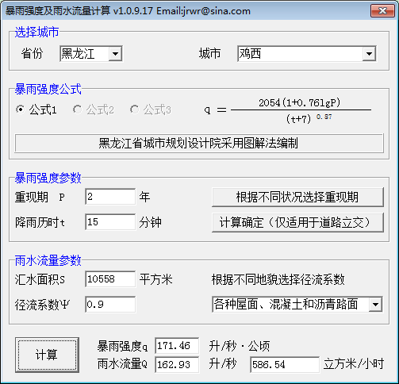  图2-1 初期雨水计算图  项目厂区四周修建导流渠，进入雨水收集池沉淀后，作为洒水降尘用水综合利用。  全厂水平衡图见下图。  图2-2 全厂水平衡图（夏季） 单位：m³/d  图2-3 全厂水平衡图（冬季） 单位：m³/d  9、总平面布置  （1）总平面布置原则  根据当地自然条件，总平面布置本着流程合理，布置紧凑，节省用地，充分利用地形，减少土方工程量，缩短运输距离，满足防火、卫生、防爆等要求，使之有利生产、方便管理，同时关注全厂总平面布置的整体性，使建筑群体达到统一协调。  （2）总平面布置  本项目选址位于鸡西市城子河区正阳街道三号井附近。  办公室位于厂内东北侧，门卫室位于厂区东侧，防渗旱厕位于厂区南侧。根据厂区地势走向，雨水收集池位于厂区地势最低处（西北侧）。  根据国家《工业企业总平面设计规范》的要求，总图布置在满足生产工艺流程的前提下，严格遵循安全、卫生等有关规定，充分利用地形优势，做到功能分区明确合理。  本项目总平面布置图见附图7。  10、总投资及环保投资  本项目总投资30万元，环保投资8万元，占总投资的26.6%。环保投资详见下表。  表2-7 建设项目环保投资一览表
  项目类别 | 本项目环评类别判定依据 | 环评类别
  四、煤炭开采和洗选业06  烟煤和无烟煤开采洗选061 | 煤炭洗选、配煤；煤炭储存、集运；风井场地、瓦斯抽放站；矿区修复治理工程（含煤矿火烧区治理工程），本项目属于煤炭储存、集运项目 | 报告表
  工程分类 | 项目名称 |  | 工程内容 | 备注
  主体工程 | 煤炭堆场 |  | 煤炭堆场面积5000m²，地面硬化处理，最大堆高3m，可容纳12000t煤炭，储存周期为73天，周转5次，本项目年周转量为6万吨。 | 新建
  辅助工程 | 办公室 |  | 1座单层砖混结构，建筑面积100m²，位于厂区东北侧，用于企业办公。 | 新建
  辅助工程 | 车库 |  | 1座单层砖混结构，建筑面积200m²，位于厂区东侧，用于厂区内运输车辆停放。 | 新建
  辅助工程 | 防渗旱厕 |  | 建设一个旱厕，位于厂区南侧，占地20平方米，用于收集生活污水。 | 新建
  辅助工程 | 雨水收集池 |  | 建设一个雨水收集池，位置选择地势低洼处，位于厂区西北侧，长10m，宽6m，深3m，容积180m³，用于收集雨水，在厂区四周设置300m雨水收集渠 | 新建
  公用工程 | 给水 |  | 项目生活、生产用水来源为市政用水管网。 | 依托
  公用工程 | 排水 |  | 项目无生产废水，生活污水排入防渗旱厕。 | 新建
  公用工程 | 供热 |  | 本项目生产区无需供暖，办公区冬季采暖采用电采暖。 | 新建
  公用工程 | 供电 |  | 本项目用电由鸡西矿业集团正阳煤矿电力公司提供，可满足项目需求。 | 依托
  环保工程 | 废水 |  | 项目无生产废水，生活污水排入防渗旱厕。储煤厂建设雨水导流沟长×宽×深分别为300m×0.1m×0.1m。设置初期雨水收集池1座，位于厂区西北侧（厂区地势最低处），收集整体厂区雨水。收集的雨水沉淀后用于场区洒水降尘，储煤场初期雨水收集池体积180m³。 | 新建
  环保工程 | 噪声 |  | 采用低噪声设备、减振设施，场内运输车辆低速、禁鸣措施。 | 新建
  环保工程 | 废气 | 运输扬尘 | 本项目对运输车辆车身加盖苫布，防止物料的洒落，运输道路进行洒水降尘措施，禁止在重污染天气、大风天气进行作业。 | 新建
  环保工程 | 废气 | 堆场扬尘 | 本项目储煤场设置闭合防风抑尘网高4.5m、长290m，孔隙率为0.3，并进行苫布苫盖，装卸时尽可能缩小高差，作业时洒水降尘，洒水车定期对储煤区域进行洒水降尘并防止自燃，定期去外部指定洗车点对车辆进行清洗。 | 新建
  环保工程 | 固废 | 生活垃圾 | 生活垃圾统一收集后由环卫部门清运处理。 | 新建
  环保工程 | 固废 | 雨水收集池沉渣 | 暂存煤炭堆场，与煤炭一同外售 | /
  环保工程 | 防渗工程 |  | 厂区地面进行硬化处理使其防渗功能满足Mb≥1.5m，K值小于1.0×10⁻⁷cm/s；雨水收集池、防渗旱厕进行防渗处理，防渗功能应满足K值小于1.0×10⁻⁷cm/s，建构筑物底部防渗层采用铺设2mm厚的高密度聚乙烯土工膜，或等效黏土防渗层至少1.5m厚，渗透系数≤10⁻⁷cm/s的其它人工材料进行建设。 | 新建
  序号 | 设备名称 | 设备型号 | 单位 | 数量
  1 | 铲车 | / | 辆 | 3
  2 | 洒水车 | / | 辆 | 1
  3 | 运输车 | / | 辆 | 6
  序号 | 产品名称 | 规格 | 年产量（周转量） | 单位
  1 | 煤炭 | 混合原煤 | 60000 | t/a
  序号 | 名称 | 单位 | 年用量 |  | 最大存储量 | 备注
  1 | 煤炭 | t/a | 60000 |  | 12000 | 储煤货场存储量
  2 | 水 | m³/a | 2043 | 733.185 | 180 | 由雨水提供，用于洒水降尘
   |  |  |  | 1309.815 | / | 市政管网提供
  3 | 电 | 万Kwh/a | 5 |  | / | 由鸡西矿业集团正阳煤矿电力公司提供
  投料名称 | 年用量（t） | 产品及污染物产生量（t/a）
  煤炭（不同热值煤炭） | 60000 | 无组织粉尘排放 | 22.212
  煤炭（不同热值煤炭） | 60000 | 混煤（不同热值煤炭混合） | 59977.788
  合计投料量：60000 |  | 各物料去向：60000
  污染源 |  | 污染防治措施 | 投资（万元）
  废气 | 无组织 | 防风抑尘网并在堆场顶部苫盖苫布以及洒水降尘 | 2
  废气 | 无组织 | 厂区地面以及道路硬化和洒水车 | 3
  废水 | 生活污水 | 防渗旱厕 | 0.5
  废水 | 生产废水 | 雨水收集池以及雨水导流渠 | 1
  噪声 | 生产设备 | 选用低噪声设备 | 0.5
  固废 | 生活垃圾 | 环卫垃圾收集装置 | 0.2
  厂区绿化 |  | 厂区四周绿化 | 0.3
  监测计划 |  | 废气、噪声监测费用 | 0.3
  设施维护 |  | 环保设施的运行、维护、维修费用 | 0.2
  合计 |  |  | 8
工艺流程和产排污环节 | 项目施工期和运营期工艺流程简述  一、施工期  本次主要建设内容为场地平整、地面硬化，建设煤炭储存配套相应环保设施。主要影响范围为项目场区区域，施工过程将产生施工扬尘、施工废水、施工噪声、施工固废及生活垃圾等污染物，主要环境影响因子包括环境空气、水环境、声环境、生态环境等。  二、营运期  运营期生产工艺流程及产污节点见下图。  图2-4 工艺流程及产污节点示意图  生产工艺简述：  （1）运进：煤炭（煤炭热值不同）由周围各煤矿提供货车直接运输到厂内，货车顶部覆盖苫布。对厂区道路硬化并派专人管理，经常维护以保持良好的路面状况；专人清扫抛洒在道路上的散状物料，对道路经常洒水可起到抑尘作用。  （2）称重：本项目在入厂处设置地磅，车辆在地磅称重后进厂。  （3）卸煤：货车自动卸煤，在卸煤时同时进行洒水，卸完后空车驶入车库。煤炭采用储煤场储存，在储煤场四周设置防风抑尘网并在堆场顶部苫盖苫布，洒水范围全面覆盖储煤场。  （4）运出：在装载过程同时进行洒水，然后采用货车运输，货车顶部覆盖苫布，按序驶出场外。通过厂区地磅称重后运出。  表2-8 本项目主要产污环节和污染因子汇总表  主要的污染工序：  （1）废气  运输过程产生的道路运输扬尘、煤炭装卸及堆放产生的煤尘。  （2）废水  生活污水、雨水。  （3）噪声  主要来自煤场煤炭装卸和设备运行时产生的噪声。  （4）固体废物  生活垃圾、雨水收集池沉渣、破损防风抑尘网和破损苫布。  （5）生态环境  本项目施工期间，场地平整、地面硬化等工程将不可避免地对项目区的生态环境产生一定影响。
  项目 | 产污环节 |  | 主要污染  因子 | 处理措施 | 排放去向
  废气 | 无组织排放 | 装卸扬尘 | 颗粒物 | 洒水降尘，装卸过程在防风抑尘网内  进行 | 无组织排放
  废气 | 无组织排放 | 运输扬尘 | 颗粒物 | 道路硬化，及时清扫地面并在运输道路路面和两侧洒水 | 无组织排放
  废水 | 生活污水 |  | COD、氨氮 | 排入防渗旱厕，定期清掏，  外运堆肥 | 不外排
  废水 | 初期雨水 |  | SS | 沉淀后用于洒水降尘 | 不外排
  固废 | 雨水收集池 |  | 煤炭 | 定期清理后外售综合利用 | 不外排
  固废 | 员工生活 |  | 生活垃圾 | 委托环卫部门统一处理 | 不外排
  固废 | 废气处理 |  | 破损防风  抑尘网 | 作为废旧物资外售 | 不外排
  固废 | 废气处理 |  | 破损苫布 | 作为废旧物资外售 | 不外排
  噪声 | 设备运行时产生的噪声 |  |  | 采取低噪设备、距离衰减、夜间不作业
  生态环境 | 本项目施工期间，场地平整、地面硬化等工程将不可避免地对项目区的生态环境产生一定影响 |  |  | 严格执行“先挡后弃、先排水后开挖”的原则。施工前剥离表土并集中防护堆放；在场地周边布设临时排水沟和沉沙池；对裸露地和堆土场及时苫盖
与项目有关的原有环境污染问题 | 本项目为新建项目，不存在与项目有关的原有环境污染问题。

三、区域环境质量现状、环境保护目标及评价标准
区域  环境  质量  现状 | 一、环境空气质量现状  1、常规污染物  根据《环境影响评价技术导则大气环境》（HJ2.2-2018），环境空气质量现状调查与评价数据来源于2025年度《2025年黑龙江省生态环境质量状况》。  为了解项目所在区域的环境空气质量现状，本次评价采用黑龙江省生态环境厅发布的《2025年黑龙江省生态环境质量状况》中监测数据，根据公报内鸡西市完整数据，分析项目所在区域基本污染物环境质量现状详见表3-1。  表3-1 2025年鸡西市环境空气质量现状评价表 单位：μg/m³  根据上表数据可知，项目所在区域SO₂、NO₂、PM₁₀、PM_{2.5}、CO、O₃的年评价指标均能达到《环境空气质量标准》（GB3095-2026）中过渡阶段二级标准限值，因此，项目所在区域为达标区。  2、特征污染物  根据《建设项目环境影响报告表编制技术指南（污染影响类）（试行）》（环办环评[2020]33号），“排放国家、地方环境空气质量标准中有标准限值要求的特征污染物时，引用建设项目周边5千米范围内近3年的现有监测数据，无相关数据的选择当季主导风向下风向1个点位补充不少于3天的监测数据”。  本项目的特征污染物为TSP。为了解项目所在区域环境空气中特征污染物质量现状，本项目引用黑龙江汉风环境检测技术有限公司于2024年5月26日至2024年5月27日对鸡东县景利煤炭销售有限公司储煤场项目的环评阶段检测数据（报告编号：HFJC-TRG-240523-04），引用监测点位于本项目厂址东南方向约2665m处。  本项目位于鸡西市城子河区，该区域属丘陵盆地地形，四周被低山丘陵环抱，形成相对封闭的地形条件。这种地形特征对大气污染物的扩散具有明显的制约作用，容易在静风、逆温等不利气象条件下造成污染物的局地累积。所引用的监测点位位于本项目5公里范围内，且与项目场地同处于同一地理盆地和空气流域内。在区域尺度上，两者所经历的大尺度天气过程、地形导致的局地环流（如山谷风）以及空气污染物的扩散能力具有高度的一致性。因此，该监测点位所监测到的TSP背景浓度，能够有效地反映本项目所在区域由于地形影响而形成的整体环境空气质量本底值，数据引用具有充分的地形代表性。  根据鸡西市气象站的长期观测数据，该地区主导风向为偏西风，所引用的监测点位位于本项目主导风向的侧风向。这意味着，影响监测点的气团和风场条件与影响本项目场地的气团和风场条件同源。此外，两者距离小于5公里，在气象学上属于同一中尺度气象场，所经历的温度、湿度、降水、混合层高度等主要气象要素基本相同。因此，在不利气象条件（如静风、逆温）发生时，两地的大气污染物扩散能力均会同步减弱，TSP浓度水平会同步升高。  综上所述，该监测点位的数据能够真实地反映出本项目所在地在相同气象条件下可能出现的TSP浓度水平，数据引用在气象条件上具有适用性。项目引用数据时间、点位合理可行，引用环境空气质量现状监测点位与本项目位置关系图见图3-1。引用检测报告见附件4。  ①监测时间和频次  监测时间为2024年5月26日至2024年5月27日，连续监测3天，TSP取日均值。  ②补充监测点布设  补充监测点位坐标等信息见下表。  表3-2 其他污染物补充监测点位基本信息  ③补充监测结果  补充监测结果详见下表。  表3-3其他污染物环境质量现状监测结果表  由上表可知，项目所在区域TSP现状监测结果满足《环境空气质量标准》（GB3095-2026）中过渡阶段二级标准限值。项目所在区域环境空气质量良好，环境空气质量良好。  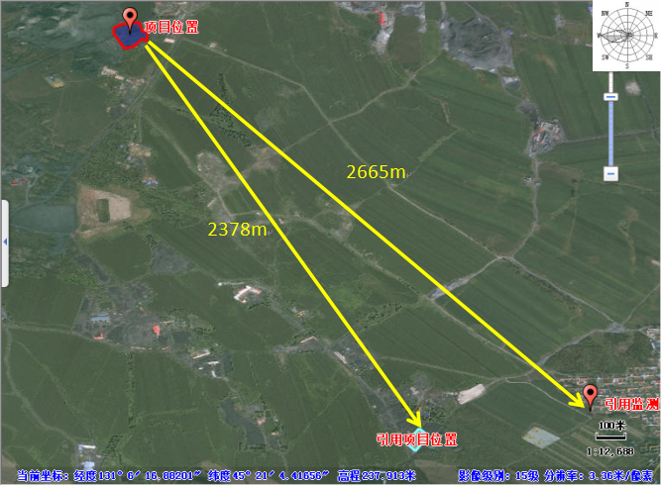  图3-1 大气环境监测点位图  二、水环境质量现状  本项目所在区域距离最近地表水体为城子河，距离为4833米，无水质目标。城子河为穆棱河支流，因此参照穆棱河水质。根据《全国重要江河湖泊水功能区划（2011—2030年）》，穆棱河鸡西市境内河段水质分为206省道公路桥-东胜村，长度2.2km，为排污段，无水质目标；东胜村－鸡古路西100m，长度14.5km，为过渡段，水质目标为Ⅳ类；鸡古路西100m－凯北站，水质目标为Ⅲ类水体，执行《地表水环境质量标准》（GB3838-2002）中Ⅲ类标准。根据鸡西市生态环境局网站公布的2024年1月～12月《鸡西市地表水国控考核断面水质信息公开》，穆棱河口内－知一桥断面全年达到Ⅲ类水质类别标准。  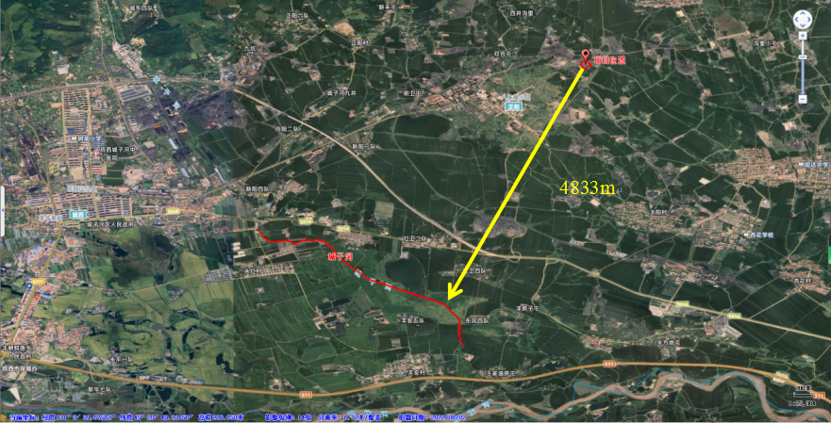  图3-2 地表水目标距离图  表3-4 鸡西市2024年地表水国控考核断面水质信息  三、声环境质量现状  本项目建设地点位于鸡西市城子河区正阳街道三号井附近，选址周围50m范围内无声环境保护目标，根据《建设项目环境影响报告表编制技术指南（污染影响类）》要求厂界外周边50m存在声环境保护目标的建设项目，应监测保护目标声环境质量现状并评价达标情况，根据现场调查结果，本项目50m范围内没有声环境敏感保护目标，不再对声环境进行监测。  四、生态环境  本项目用地10558平方米，占地类型为采矿用地，地表无植被覆盖，本项目周边无国家级、省级、市级名胜古迹、自然保护区，生态敏感、脆弱区，故本项目不开展生态环境现状调查。  综上所述，项目选址周边环境空气质量、地表水环境质量、声环境质量符合功能区划的要求，区域内生态环境现状良好。因此，项目所在区域整体环境质量良好。  五、地下水、土壤  本项目位于鸡西市城子河区正阳街道三号井附近。本项目按要求对厂区内地面进行防渗硬化，采取措施后，不存在明显的土壤、地下水污染途径，根据《建设项目环境影响报告表编制技术指南（污染影响类）》（试行），未开展地下水、土壤环境现状调查。  六、电磁辐射  本项目不涉及电磁辐射。
  污染物 | 年评价指标 | 现状浓度（μg/m³） | 标准值（μg/m³） | 占标率% | 达标情况
  SO₂ | 年平均质量浓度 | 8 | 60 | 13.3 | 达标
  NO₂ | 年平均质量浓度 | 17 | 40 | 42.5 | 达标
  PM₁₀ | 年平均质量浓度 | 43 | 70 | 61.4 | 达标
  PM_{2.5} | 年平均质量浓度 | 26 | 35 | 74.3 | 达标
  CO | 第95百分位数24小时平均质量浓度 | 0.9mg/m³ | 4mg/m³ | 22.5 | 达标
  O₃ | 第90百分位数日最大8小时平均质量浓度 | 115 | 160 | 71.8 | 达标
  监测点名称 | 监测点坐标/° |  | 相对厂址方位 | 相对厂界距离/m | 监测时间 | 监测因子
  监测点名称 | 经度 | 纬度
  大气监测点位 | 131.112671700 | 45.342987075 | 东南 | 2665 | 2024年5月26日至2024年5月27日 | TSP
  监测点名称 | 监测点坐标/° |  | 污染物 | 平均  时间 | 评价标准（μg/m³） | 监测浓度范围（μg/m³） | 最大浓度占标率% | 超标率% | 达标情况
  监测点名称 | 经度 | 纬度
  大气监测点位 | 131.112671700 | 45.342987075 | TSP | 日均值 | 300 | 83-90 | 30 | 0 | 达标
  断面名称 | 所在水体 | 12月水质类别 | 11月水质类别 | 10月水质类别 | 9月水质类别 | 8月水质类别 | 7月水质类别
  穆棱河口内 | 穆棱河 | Ⅲ类 | Ⅲ类 | Ⅲ类 | Ⅲ类 | Ⅲ类 | Ⅲ类
  知一桥 | 穆棱河 | Ⅲ类 | Ⅲ类 | Ⅲ类 | Ⅲ类 | Ⅲ类 | Ⅲ类
  断面名称 | 所在水体 | 6月水质类别 | 5月水质类别 | 4月水质类别 | 3月水质类别 | 2月水质类别 | 1月水质类别
  穆棱河口内 | 穆棱河 | Ⅲ类 | Ⅲ类 | Ⅱ类 | Ⅱ类 | Ⅱ类 | Ⅲ类
  知一桥 | 穆棱河 | Ⅲ类 | Ⅲ类 | Ⅲ类 | Ⅲ类 | Ⅲ类 | Ⅲ类
环境  保护  目标 | 本项目位于鸡西市城子河区正阳街道三号井附近，评价区内无国家、省、市级自然保护区、名胜古迹等敏感目标，故其环境保护目标主要为周围居民区等，各环境要素、环境保护目标见下表及附图3。  表3-5 主要环境保护目标一览表  1、声环境保护目标  本项目厂界外50米范围内不存在声环境保护目标。  2、环境空气保护目标  本项目厂界外500米范围内不存在环境空气保护目标。  3、地下水环境保护目标  根据现场踏勘，本项目所在厂界500米范围内无地下水集中式饮用水水源、热水、矿泉水、温泉等特殊地下水资源。  4、生态环境保护目标  本项目占地范围内无特殊生态敏感区及重要生态敏感区等生态环境保护目标，项目所在地无国家级、省、市级自然保护区、风景名胜区、文物保护对象。
  序号 | 类别 | 环境评价保护范围 | 环境标准
  1 | 声环境 | 本项目厂界外50m范围内 | 保护其满足《声环境质量标准》（GB3096-2008）中2类
  2 | 环境空气 | 厂界周边500m范围内 | 保护其满足《环境空气质量标准》（GB3095-2026）中过渡阶段二级标准限值
  3 | 地表水环境 | 穆棱河 | 保护其满足《地表水环境质量标准》（GB3838-2002）中Ⅲ类标准
  注：本次评价环境风险评价等级为简单分析，故不列其保护目标。
污染  物排  放控  制标  准 | 1、废气  （1）施工期扬尘执行施工期：大气污染物排放标准执行《大气污染物综合排放标准》（GB16297-1996）中二级标准。  表3-6 大气污染物排放标准限值mg/m³  （2）本项目运营期作业场所无组织颗粒物排放标准参照执行《煤炭工业污染物排放标准》（GB20426-2006）表5煤炭工业无组织排放限值，具体排放限值详见表3-7。  表3-7 《煤炭工业污染物排放标准》（GB20426-2006）  2、噪声  施工期噪声执行《建筑施工噪声排放标准》（GB12523-2025），运营期厂界四周噪声执行《工业企业厂界环境噪声排放标准》（GB12348-2008）中2类标准。具体标准值见下表。  表3-8 噪声排放执行标准  3、固体废物  一般固废参照执行《一般工业固体废物贮存和填埋污染控制标准》（GB18599-2020）以及《固体废物分类与代码目录》（2024年第4号）中的相关规定。  4、废水  本项目无生产废水，生活污水排入防渗旱厕，定期清掏外运。
  时期 | 污染物 |  | 排放浓度 | 标准来源
  施工期 | TSP | 周界外浓度最高点（无组织） | 1.0 | 《大气污染物综合排放标准》（GB16297-1996）
  无组织排放限值
  污染物 | 监控点 | 煤炭工业所属装卸场所无组织排放监控浓度 | 煤炭贮存场所、煤矸石堆置场无组织排放监控浓度限值
  颗粒物 | 周界外质量浓度最高点 | 1.0mg/m³ | 1.0mg/m³
  二氧化硫 | 周界外质量浓度最高点 | - | 0.4
  评价时段 | 类别 | 单位 | 昼间 | 夜间
  施工期 | —— | dB（A） | 70 | 55
  运营期 | 2类 | dB（A） | 60 | 50
总量  控制  指标 | 根据国家规定的总量控制污染物种类，综合考虑本项目的排污特点、所在区域的环境质量现状等因素，本环评不需要设置污染物总量控制指标。

四、主要环境影响和保护措施
施工  期环  境保  护措  施 | 一、废气  本项目施工期间涉及废气主要来自项目建设期间场地平整、地面硬化、装卸和运输等过程中产生的扬尘及运输过程中产生的二次扬尘，其次是运输车辆产生的扬尘、车辆产生的尾气、施工机械废气以及装修废气。  治理措施：  1）施工扬尘  ①装修及设备安装产生少量粉尘，制定合理的施工计划，采取集中力量逐段施工方法，缩短施工周期，减少施工现场的工作面，减轻施工扬尘对环境的影响。  ③施工车辆运输路线选择尽量避绕人口密集区、学校、医院等敏感点。  ④在施工场地上设置专人负责建筑垃圾、建筑材料的处置、清运和堆放，堆放场地加盖篷布，防止扬尘。  ⑤对建筑垃圾应及时处理、清运、以减少占地，防止扬尘污染，改善施工场地的环境。  2）机械设备、车辆燃油废气防治措施如下：  ①选用先进的施工机械，减少油耗和燃油废气污染；  ②尽量使用电气化设备，少使用燃油设备；  ③做好设备的维修和养护工作，使机械设备处于良好的工作状态，减少油耗，同时降低污染。  采取上述措施后，施工期废气可排放浓度符合《大气污染物综合排放标准》（GB16297-1996）表2无组织排放限值要求。  二、废水  （1）施工废水  施工废水来源于施工机械冲洗废水及车辆冲洗陵水和施工阶段产生的泥浆废水。施工机械冲洗废水排放量小，冲洗废水主要是水泥碎粒、沙土构成的悬浮物污染。冲洗废水是一种含有微细颗粒的悬浮混浊液体，外观呈土灰色，比重0.480~1.46，含泥量30%~50%，pH 值约 6~7；其水量不大，如果施工阶段不进行严格管理，将对施工现场及排放水体产生一定影响。为减少施工期间废水的污染，施工人员进入现场后，所产生的冲洗废水排入沉淀池集中收集沉淀后，回用于洒水、降尘等，不外排。  （2）生活污水  施工期间施工人员10人，施工时间约1个月（30d），根据《黑龙江省地方标准 用水定额》（DB23/T727-2021）规定的用水量，按照40L/（人•d）计算生活用水量为12m³，排水量约为用水量的80%，生活污水的排放量为9.6m³，生活污水排入临时防渗旱厕，定期清掏外运堆肥，不外排。  因此施工期间生产的废水对地表水环境产生影响很小。  三、噪声  施工期间噪声主要来源于施工现场的各类机械设备和物料运输的交通噪声。在5米范围内一般为70—90dB(A)。  （1）合理安排施工时间，严禁夜间施工。  （2）降低设备声级。设备选型上尽量采用低噪声设备，如以液压机械代替燃油机械，低频振捣器采用高频振捣器等；对高噪声、高振动设备采取减振措施；维护不良的设备常因松动部件的振动或消声器的损坏而增加其工作噪声级，因此要对动力机械设备进行定期的维修、养护；闲置不用的设备应立即关闭。  （3）降低人为噪声。按照规定操作机械设备，在挡板、支架拆卸过程中，应遵守作业规定，减少碰撞噪声。  选用低噪声施工机械设备，采取减振、隔声措施，夜间禁止施工。  上述降噪措施都是目前建筑施工单位普遍采用的措施，简单易行，只要施工单位认真执行，就能有效地减缓施工噪声的污染影响。  采取上述措施后，施工期声环境影响控制在施工厂界范围内，对外环境影响小，满足《建筑施工噪声排放标准》（GB12523-2025）要求。  四、固体废物  施工期的固废主要为土建施工产生的建筑垃圾、施工人员产生的生活垃圾等。  1、施工建筑垃圾  本项目施工期固废主要为建筑垃圾，本项目产生的建筑垃圾应及时清运至指定地点处置，防止建筑垃圾对外环境的影响。  2、生活垃圾  施工人员产生的生活垃圾若随意堆放，不仅影响施工区环境景观，而且影施工区环境卫生，夏秋季易造成蚊、蝇滋生或鼠类繁殖，导致疾病流行，进而威胁施工人员身体健康。收集后交环卫部门统一清运。  3、其他固体废物  施工期产生的其他固体废物，如废弃材料、纸张、塑料薄膜及时送垃圾填埋场和废品站处理，运输车辆应采用封闭式，在运输过程中，杜绝沿途撒落。评价认为本项目施工产生的固体废物经妥善、及时处置后不会产生影响。通过在施工场地设置生活垃圾收集设施，统一收集后，定期由环卫部门清运集中处理。  因此，只要加强管理，施工期的固废对当地环境影响较小。  综上所述，施工活动将对项目周围环境产生一定程度的不利影响，主要影响因素是施工扬尘和噪声，在采取相应的防治措施后，其影响程度将大大减轻并局限在一定范围之内，同时绝大多数不利影响将随着工程施工活动的结束而消失。
运营  期环  境影  响和  保护  措施 | 一、废气  （1）废气产生情况  本项目煤炭运输均采用公路运输，储煤场设置约180m长4.5m高金属材质防风抑尘网并在堆场顶部苫盖苫布，采用洒水车定期洒水降尘，因此项目运营期会有少量颗粒物产生。故颗粒物产生量及排放量计算过程如下：  1）运输废气  本项目煤炭在运输过程中会产生粉尘，在长期运行过程中，会不可避免地逸散至车间外及进出道路。运输粉尘主要为汽车在有散状物料的道路上行驶的扬尘，选用上海港环境保护中心和武汉水运工程学院提出的经验公式估算，经验公式为：  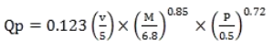  式中：Q_{p}——道路扬尘量（kg/km·辆）；  Q_{p}¹——总扬尘量（kg/a）；  V——车辆速度（km/h）；  M——车辆载重（t/辆）；  P——道路灰尘覆盖量（kg/m²）；  L——运输距离（km）；  Q——运输量（t/a）。  本项目采用32t的载重车辆运输，运输车辆速度约20km/h，道路灰尘覆盖量P取0.15kg/m²，厂区道路长约0.3km，本项目原料和成品需要汽车运输，总运输量按120000t/a计，则道路总扬尘量为867.74kg/a，即0.868t/a、0.362kg/h。通过道路硬化，及时清扫地面并在运输道路路面和两侧洒水，可以减少80%以上的逸散性扬尘，则运输扬尘量约为0.174t/a，即0.072kg/h。  2）原料装卸产生扬尘  汽车煤炭装卸扬尘量采用西安冶金建筑学院的起尘量推荐公式：  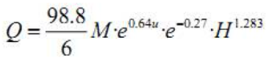  式中：Q——煤装卸扬尘量，（mg/次）；  u——起尘风速（m/s），本项目取当地全年平均风速5m/s；  M——车辆吨位，t（取32t）；  H——煤装卸高度，3m。  经计算，每车次装卸时产生的扬尘量为40.40g，平均按煤炭装卸车辆运输每天13.5车次，则扬尘量约为0.565kg/d，即0.071kg/h、0.169t/a。本项目采取洒水降尘措施，且在防风抑尘网内进行，粉尘排放量约减少80%，粉尘排放量约为0.014kg/h、0.034t/a。  3）堆场废气  根据《固体物料堆存颗粒物产排污核算系数手册》，工业企业固体物料堆存颗粒物产生量核算公式如下：  式中：P——颗粒物产生量（单位：吨）；  ZC_{y}——装卸扬尘产生量（单位：吨）；  FC_{y}——风蚀扬尘产生量（单位：吨）；  N_{c}——年物料运载车次（单位：车）；共取3750车。  D——单车平均运载量（单位：吨/车）；煤炭取32吨/车（按载重计算）。  （a/b）—装卸扬尘概化系数（单位：千克/吨），a指各省风速概化系数，取0.0015，b指物料含水率概化系数，取0.0054；  E_{f}——堆场风蚀扬尘概化系数，取31.1418（单位：千克/平方米）；  S——堆场占地面积（单位：平方米）储煤场面积约为5000m²，年周转煤炭量可达6万吨。  根据以上公式计算本项目堆场颗粒物产生量为157.9t/a，即143.646kg/h。  根据《固体物料堆存颗粒物产排污核算系数手册》，工业企业固体物料堆场颗粒物排放量核算公式如下：  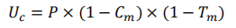  式中：U_{c}——颗粒物排放量（单位：吨）；  P——颗粒物产生量（单位：吨），本项目堆场颗粒物产生量为157.9吨；  C_{m}——颗粒物控制措施控制效率（单位：%），本项目采取苫布苫盖等措施，取86%；  T_{m}——堆场类型控制效率（单位：%），本项目煤炭为敞开式堆场，取0%。  根据以上公式计算储煤场（面积约为5000m²）颗粒物排放量为22.106t/a，年工作时间为300天，故无组织排放速率为9.21kg/h。  排放情况见下表。  表4-3 本项目废气污染源源强核算结果及相关参数一览表  （2）废气治理措施可行性分析  由于本行业无相对应的“排污许可证申请与核发技术规范”，但根据《环境空气细颗粒物污染综合防治技术政策》中“无组织排放颗粒物和前体污染物治理技术，包括适用于大气颗粒物及其前体物污染控制的密闭生产技术、粉状物料堆放场的遮风与抑尘技术”。扬尘污染防治技术包括遮风技术（适用于各种露天堆场和施工工地遮挡措施）；抑尘技术（包括喷洒水雾和抑尘剂，适用于施工场所、堆场、装卸作业等场地）；施工物料运输车辆清洗技术（适用于上路行驶的物料、渣土运输车辆）；道路清扫技术（包括人工清扫、机械清扫）。本项目采用设置防风抑尘网并在堆场顶部苫盖苫布、堆场及道路采用洒水抑尘、道路硬化、及时清扫路面等方式处理颗粒物废气，使无组织颗粒物排放浓度排放能够满足《煤炭工业污染物排放标准》（GB20426-2006）中表5限值，因此，本评价认为项目采用的废气污染防治技术为可行技术。  （3）废气排放达标分析  根据项目所在区域环境质量现状可知，区域内常规污染物PM₁₀、PM_{2.5}年平均浓度能满足《环境空气质量标准》（GB3095-2026）中过渡阶段二级标准限值。本项目产生的废气都为无组织废气，在采取了设置防风抑尘网并在堆场顶部苫盖苫布、堆场及道路采用洒水抑尘、道路硬化、及时清扫路面等措施后，无组织颗粒物排放浓度排放能够满足《煤炭工业污染物排放标准》（GB20426-2006）中表5限值，不会降低项目所在区域环境质量现状，对周围大气环境及周边环境保护目标的影响较小。  （4）废气监测计划  根据《固定污染源排污许可分类管理名录》（2019年版）、《排污单位自行监测技术指南 总则》（HJ819-2017），制定废气监测计划如下：  表4-4 废气监测计划  （5）非正常工况  本项目可能发生最不利的非正常工况是防风抑尘网故障，按最不利情况计算，防风抑尘网效率为0，则颗粒物排放量为65.791kg/h。本项目在非正常工况下和重污染天气期间、大风天气时不进行作业。本项目应加强防风抑尘网的运行维护，制订巡检制度，采取上述措施后，可有效降低非正常工况的发生概率，降低对周边环境影响。  二、废水  本项目用水主要为洒水降尘用水及员工生活用水。本项目洒水降尘用水主要去向为蒸发或者进入煤炭，故废水主要为生活污水和雨水。  （1）废水产生情况  1）生活污水  本项目职工人数为9人，年工作300天，根据《黑龙江：用水定额》（DB23/T 727-2021），生活用水定额按80L/人•d计，则生活用水量为0.72m³/d（216m³/a）。生活污水产生量按用水量80%计，总计0.576m³/d，即172.8m³/a，排入防渗旱厕，定期清掏，外运堆肥。  2）雨水  以厂区面积10558m²计，厂区地面硬化，厂区四周设置雨水收集渠，收集雨水进入雨水收集池，经沉淀后用于洒水降尘。  根据上文给排水计算可知，目区暴雨强度为182.47L/s.hm²，雨水流量为173.39L/s，雨水15min汇水量为156.05m³。暴雨天数按5次/年计算，每年最大雨水量为780.25m³/a，夏季185天。本项目设有容积为180m³的雨水收集池，可以容纳暴雨天的雨水，储存量设置符合项目需求。  （2）废水治理措施可行性分析  本项目员工9人，生活污水排入防渗旱厕，定期清掏，外运堆肥。本项目煤场四周设置雨水收集渠，收集到雨水收集池，经沉淀处理后用于厂区洒水降尘。防止雨水溢流污染周围环境。厂区雨水中污染物主要为厂区地面因沉降、洒落等粉尘，不含有毒有害物质，经收集后可以回用于降尘，废水利用措施合理且可行。本项目运营过程中产生的废水能够很好处理，不会污染周边地表水环境，故本项目废水处理措施可行的。  3、评价结论  综上所述，本项目雨水全部回用不外排，生活污水排入防渗旱厕，定期清掏外运，不外排。本项目运行期间不会对周围地表水环境造成影响，废水处理、利用措施合理且可行。  三、噪声  1、噪声源统计  本项目营运期产生噪声主要生产设备为铲车等，各种噪声源强见表4-3。噪声源强统计结果见表4-5。  表4-5 噪声污染源源强核算结果及相关参数一览表 原点：西南角  2、噪声防治措施  项目拟采取的噪声防治措施主要包括：  （1）选用低噪声设备。  （2）平时加强对设备的保养维护，使之保持良好的工作状态。  （3）合理布局，加强厂区绿化，利用树木吸声、消声作用，减少噪声对办公处以及周边环境的影响。  （4）进出车辆严格控制，项目内禁止鸣喇叭，减少机动车频繁启动及怠速。  （5）项目单位需加强设备日常维护，确保设备运行状态良好，避免设备不正常运转产生的高噪声现象。  3、环境影响分析  根据拟建项目设备声源特征和声学环境的特点，视设备声源为点源，声场为半自由声场，依据HJ2.4-2021《环境影响评价技术导则 声环境》，选用点声源衰减预测模式预测厂界噪声，具体见下表。  点声源衰减模式：  L_{p}（r）=L_{p}（r₀）-20lg（r/r₀）  式中：L_{p}（r）——距噪声源r₀处预测点的A声级（dB（A））；  L_{p}（r₀）——点声源的A声级（dB（A））；  r——点声源至预测点的距离（m）。  因本项目周边无声环境保护目标，无需对周边环境进行噪声预测，所以本次评价至四侧厂界外1m，进行厂界达标论证。  根据《工业企业厂界环境噪声排放标准》（GB12348-2008），厂界是指由法律文书（如土地使用证、房产证、租赁合同等）中确定的业主所拥有使用权（或所有权）的场所或建筑物边界，本项目将企业用地边界确定为本项目噪声预测边界，厂界噪声预测结果见下表。  表4-6 厂界噪声影响预测结果表 单位：dB（A）  由上表预测结果可以看出，本项目厂界噪声同时满足《工业企业厂界环境噪声排放标准》（GB12348-2008）中的2类标准以及《声环境质量标准》（GB 3096-2008）中2类声功能区类别。本项目设计采取低噪设备、距离衰减、夜间不作业措施采取选购低噪声设备。采取这些减噪措施后，运行期间噪声对外环境的影响很小，不会改变项目所在地声环境质量状况。  4、噪声监测要求：  根据《排污单位自行监测技术指南 总则》（HJ819-2017），本项目噪声监测计划如下：  表4-7 监测要求  四、固体废物  1、属性判定  根据《中华人民共和国固体废物污染环境防治法》和国家标准《固体废物鉴别标准 通则》（GB 34330-2017）的相关规定，对本项目产生的物质（除目标产物，即：产品、副产品外）是否属于固体废物进行判定，具体详见表4-8。  表4-8 固体废物属性判断  2、产生情况  本项目产生的固体废物主要包括生活垃圾、雨水收集池沉渣、破损防风抑尘网和破损苫布。  （1）生活垃圾  生活垃圾产生量以0.5kg/人·d计，项目劳动定员为9人，年工作300d。则运行期间全厂生活垃圾产生量为1.35t/a，厂区设置垃圾桶进行集中收集，由环卫部门定期清运处理。  （2）雨水收集池沉渣  本项目设置雨水收集池，会产生雨水收集池沉渣，产生量约为1t/a，定期清理后外售综合利用。  （3）破损防风抑尘网  本项目设置防风抑尘网为金属材质，不易损坏，因此本项目产生破损防风抑尘网的量约为0.2t/a，作为废旧物资外售。  （4）破损苫布  本项目采用苫布遮盖堆场，产生破损苫布的量约为0.1t/a，作为废旧物资外售。  本项目固体废物产生情况见下表4-9。  表4-9 一般固体废物产生情况  3、环境管理要求  生活垃圾集中收集后堆放至生活垃圾暂存区，应按以下原则进行收集、管理、运输及处置：  1）生活垃圾袋收集桶应当扎紧袋口盖紧桶盖，不能混入危险废物、工业固体废物、建筑垃圾和液体垃圾，在指定时间存放到指定地点；  2）不能使用破损袋盛装生活垃圾。对有可能造成垃圾袋破损的物品应单独存放；  3）产生生活废弃物的单位和个人应当按照市容环境行政管理部门规定的时间、地点和方式投放生活废弃物，不得随意倾倒、抛洒、堆放生活废弃物。  综上，本项目在采取以上措施的情况下，固体废物处置措施合理、去向可行，不会对周围环境质量造成不利影响。  五、地下水、土壤  根据《建设项目环境影响报告表编制技术指南（污染影响类）》（试行）的要求：地下水、土壤环境。原则上不开展环境质量现状调查。建设项目存在土壤、地下水环境污染途径的，应结合污染源、保护目标分布情况开展现状调查以留作背景值。  本项目位于鸡西市城子河区正阳街道三号井附近，不涉及集中式饮用水水源和热水、矿泉水、温泉等特殊地下水资源保护区，且项目周边不存在土壤环境敏感目标，不需开展土壤及地下水专项评价。  本项目为煤炭仓储建设项目，在对厂区地面要求进行防渗硬化后，可以有效防止各类废水下渗对土壤和地下水环境造成污染。  本次评价要求建设单位加强环保措施的运行管理，保证其稳定运行，降低气态污染物的排放，同时加强储煤场地面维护工作，防止地面出现裂缝等，降低污染物入渗对土壤和地下水环境的影响。  （1）源头控制措施  本项目无生产废水产生，生活污水排入防渗旱厕，定期清掏，外运堆肥。本项目在建设过程中均采取相应防渗措施，防止和降低污染物跑、冒、滴、漏，将污染物泄漏的环境风险事故降到最低程度。  （2）分区防渗措施  根据《环境影响评价技术导则 地下水环境》（HJ610-2016）表7设置本项目防渗分区，详见下表。分区防渗图见附图8。  表4-10 地下水污染防渗分区参照表  ①一般防渗区  煤炭堆场、防渗旱厕、雨水收集池等建构筑物采取一般防渗措施。  采用抗渗钢纤维混凝土面，层中掺水泥基透结晶型防水剂，其下粘土务实，单位面积防渗能力达到等效黏土防渗层Mb≥1.5m，渗透系数≤1×10⁻⁷cm/s，符合《环境影响评价技术导则 地下水环境》（HJ 610-2016）一般防渗区要求。  ②简单防渗区  除一般防渗区以外，厂区内各建筑物和厂区路面为简单防渗区，采取水泥地面硬化。  本项目煤炭堆场、防渗旱厕、雨水收集池采取严格的防渗措施，可有效避免由于污水下渗造成的地下水环境污染。  综上分析，本项目不需开展土壤及地下水环境影响评价。项目运营过程中不产生危险废物，项目煤炭堆场、防渗旱厕、雨水收集池均已进行一般防渗，厂区内办公室和厂区路面等均已进行简单防渗，故项目生产不会对项目所在区域的地下水和土壤造成影响。  六、生态  本项目占地范围内不含生态环境保护目标。本项目运营期对生态环境的影响主要是生产过程中排放的颗粒物对周围生态环境的影响。污染物将通过干沉降和湿沉降以及降雨过程沉降于植物和地表，最终转入土壤并累积于土壤之中。  为尽可能减轻该部分污染物对周围生态环境的影响，拟采取以下措施：  （1）加强生产设备的管理和维护，确保除尘效果达到设计水平并稳定运行，加强物料的管理，减少颗粒物的排放总量，这是减轻生态负面影响的关键因素；  （2）在厂区四周设置围墙、种植树木等多种形式的围挡，尽可能限制无组织排放粉尘的扩散范围及强度。  采取以上措施后，运营期的颗粒物对周围生态环境的影响很小。  七、运输线路环境  本项目煤炭运输路线为正阳煤矿通过331国道转至Z902专用道路运至本项目厂区内，评价范围内沿线共有6处环境敏感点如附图，本项目运输对敏感目标的影响主要体现在交通噪声及扬尘。  表4-17 运输路线环境保护目标一览表  （1）运输噪声影响分析  运输车辆行驶噪声源强约为70dB（A），对运输交通噪声，禁止使用超过噪声限值的运输车辆，汽车运输机械设备应禁用高音喇叭，机动车辆必须加强维修和保养，保持技术性能良好，在经过运输道路沿途村落时，应限制鸣笛，合理安排运输车辆工作时间，22：00—次日6:00禁止运输工作，避免交通噪声对沿途村庄产生影响，在采取上述措施的前提下，沿线村屯声环境满足《声环境质量标准》（GB3096-2008）2类标准。  本项目产品运输均在昼间进行，矿方加强对运输车辆管理，杜绝超载现象，按期保养车辆保持车辆良好工况，运输车辆在经过沿线敏感目标时控制行驶速度，通过采取以上措施运输沿线公路交通噪声影响是可以接受的。  （2）运输道路扬尘影响  本项目运输路线所经过敏感点行驶的道路为水泥路面，根据上海港环境保护中心和武汉水运工程学院提出的经验公式估算中运输道路扬尘源排放系数计算公式，计算得出本项目运输车辆行驶1km产生的道路扬尘质量为0.771kg/km。本项目运输过程中要加强道路养护，保障路面平整，控制汽车行驶速度，运输车辆采用苫布苫盖，同时采取洒水抑尘的措施，可有效降低汽车运输的起尘量，运输产生的扬尘对穿越村庄环境空气的影响较小。  八、环境风险分析  1、风险源识别  根据《建设项目环境风险评价技术导则》（HJ169-2018）附录B，《企业突发环境事件风险分级方法》（HJ941-2018），对项目涉及的原辅材料、燃料、中间产品、产品、污染物等进行危险性识别。  本项目的原辅材料、燃料、中间产品、产品、污染物均不涉附录B。  2、风险潜势初判和评价等级  根据《建设项目环境风险评价技术导则》（HJ169-2018）中附录的计算，本项目危险物质数量与临界量比值Q为0，Q＜1。因此，根据《建设项目环境影响报告表编制技术指南（污染影响类）试行》本项目有毒有害和易燃易爆危险物质存储量未超过临界量，故不开展专项评价。  3、生产系统危险性识别  根据工艺流程和厂区平面布置情况，主要风险为堆煤场煤炭煤粉由于风速大被扬尘，遇明火后被点燃，可使人中毒、窒息，泄漏物与空气形成爆炸性混合气体，引发火灾、爆炸事故。  4、环境风险分析  （1）大气环境风险分析  本项目涉及大气环境的风险主要为洒水车故障、防风抑尘网损坏，主要可能发生的风险事故为堆场自燃的风险以及煤灰散溢易燃的情况。在这种情况下遇静电或明火等可能发生火灾事故。发生火灾事故时除引发热辐射损伤之外，还可能产生烟雾，烟雾作为次生环境污染物，其成分主要为二氧化碳、一氧化碳、二氧化硫、氮氧化物等，影响周围大气环境。  ①洒水车故障以及防风抑尘网损坏影响  在存储过程中，由于车辆故障、机械故障，可能导致洒水车故障、防风抑尘网损坏。本项目加强车辆维护频率以及制订巡检制度，可有效降低设备故障以及防风抑尘网破损的发生概率，降低对周边环境影响。  ②火灾伴生/次生事故影响  发生火灾事故时除引发热辐射损伤之外，还可能产生烟雾，烟雾作为次生环境污染物，其成分主要为二氧化碳、一氧化碳、二氧化硫、氮氧化物等，影响周围大气环境。  5、环境风险防范及应急措施  （1）环境风险防范措施  1）本项目环境风险类型包括环保设备故障以及火灾等引发的伴生/次生污染物排放，因此环境风险防范应从控制环保设备故障事故火灾事故发生，切断污染途径、防护环境保护目标方面采取措施。  ①规范车辆的使用、加强现场巡逻维护，降低故障发生概率。  ②厂区一切电气设备、照明和电气线路都必须采取防爆型的电器。  ③加强人员安全教育、科学管理。增强安全防范风险的意识；加强防爆电气设备的日常巡视和检查工作；严格落实各项规章制度。  2）二次污染防治措施  ①用于覆盖、混合吸附泄漏物料后的受污染沙土应置于指定固定桶内收集，及时清扫处理，禁止随意堆放，避免二次污染。  ②火灾事故，除引发热辐射损伤之外，火灾过程还可能产生烟雾、SO₂、CO、CO₂、NOx、有机废气等有毒有害物质，企业应具有完善的消防系统，配备齐全的消防器材，备有一定数量手提式干粉灭火器及推车式干粉灭火器以扑灭初期火灾及零星火灾；并配有一定数量的防火、防烟面具、防毒面具，以便火灾时人员疏散使用，将火灾事故带来的影响降至最低。  （2）应急处理措施  1）成立事故应急对策指挥中心  成立由生产部门为主，多部门组成的事故应急指挥中心，负责在环境风险事故发生时进行统一指挥、协调处理好抢险工作。划分归属部门，明确分工相关部门对安全、环境污染、危险品泄漏等事故调查、分析、处理、登记、上报及协调、配合工作。  2）事故响应程序  发生环保设备故障时，发现人应迅速将信息传递应急响应领导小组，并在了解其危害的情况下，穿符合要求的防护用品，进行维护和现场人工洒水降尘并暂停作业。发生设备故障及火灾时，发现人应迅速将信息传递应急响应领导小组，根据具体情况及火势情况，采取相应的方式进行维护及灭火。  3）紧急疏散  接到抢险指令后，佩戴好个人防护用品，由组长牵头召集队伍迅速奔赴现场，并迅速组织事故发生地或险情危险区域的人员撤离出危险区域到上游或上风向集合地点；维护道路交通秩序，指挥抢救车辆行驶路线，引导外来救援力量进入事故现场。  （3）应急预案  建设单位应在本项目验收之前编制应急预案。根据环发[2015]4号文《企事业单位突发环境事件应急预案备案管理办法（试行）》，建设单位应制定事故状况下的应急预案和应急措施，成立环境应急预案编制组，明确编制组组长和成员组成、工作任务、编制计划和经费预算；开展环境风险评估和应急资源调查；编制环境应急预案；评审和演练环境应急预案；签署并发布环境应急预案。针对预案实施情况，至少每3年对预案进行一次回顾性评估，及时进行修订，于预案签署发布之日起20个工作日内，向所在地环境保护主管部门备案。同时注意风险防控及应急处置措施与厂区内其他企业的有效联动。  综上，本项目事故风险水平较低，在进一步采取事故应急预案后，基本满足国家有关环境保护标准的要求。项目对厂外环境的风险影响处于可以接受的范围内，但企业仍需要提高风险管理水平和强化风险防范措施。  九、环境管理  环境管理是按照国家、省和市有关环境保护法规，进行环境管理，接受地方主管环保部门的监督，制定环保规划和目标，促使工程向“清洁生产”的方向不断发展。  根据《国务院关于环境保护工作的决定》中有关建立和健全环保机构的精神，建议项目建成投产后，建立二级环境管理体系。各级领导对环境污染负有关、防治的责任。  （1）环境管理主要职责  1）认真贯彻国家和地方有关环保方针、政策法规。  2）通过环境管理制度的考核，增强全体员工的环保意识。  3）建立健全一套符合本项目实际情况的环境保护管理制度，使环保工作有章可循，并形成制度化管理。  4）制定环境管理控制目标及实施办法，搞好全厂污染物总量控制。  5）参与各项环保设施施工质量的检查和竣工验收：监督和检查环保设施的运行和维护。  6）建立健全环保统计等技术档案。  （2）环境监测工作职责及主要任务  环境监测是环境保护的基础和耳目，是掌握环境质量和了解其QA变化动态的重要手段。参照有关规定，本次环评对该项环境监测的工作职责及主要任务建议如下：  严格按照国家有关环境质量标准、污染物排放标准、环境监测技术规范和环境监测分析方法规定等要求，建立环境监测管理制度和环境监测质量保证体系，确保监测数据真实可靠。  按照环境监测计划和安全环保部门的要求，定期对污染源的污染物及废水、废气治理设施运行状况进行监测，定期或不定期对厂区或厂区周边环境空气、噪声等环境要素中的常规污染物、特征污染物和环境影响因素进行监测。  及时汇总环境监测数据，定期对环境监测数据进行综合分析，掌握污染物排放状况及变化趋势，及时将结果反馈给生产管理部门、环境管理部门。  （3）环境管理措施  1）建立健全环境管理制度  必须做好环保“三同时”工作，加强对职工的安全和环保教育，进行生产过程中环境保护的培训，形成良好的环境保护意识。  2）环境管理人员  设立专门的环保机构，由厂内专职管理技术人员兼职环保工作，具体负责环保设施的运行、检查、维护等工作。建立健全环境管理制度，改善厂区环境。  （4）排污口规范化  1）必须根据有关规定要求做好排污口的规范化建设。排污口应有符合国家标准《环境保护图形标志》（GB155621.1-1995）规定要求的排放口标志牌。具体标识见表4-11。  表4-11 污染物排放口环境保护图形标志一览表  注：黄色为警告标志，绿色为提示标志。  十、环境监测计划  按照《排污单位自行监测技术指南 总则》（HJ819-2017）、《煤炭工业污染物排放标准》（GB20426-2006）、《工业企业厂界环境噪声排放标准》（GB12348-2008）等规定的监测分析方法，建设项目环境保护管理规定和要求，该项目应作环保设施竣工验收，重点对废气、噪声等进行验收；建设单位配套的污染防治设施，必须按规定进行竣工环保自主验收，同时还应配合环保部门做好日常监测工作。  表4-12 监测计划一览表  十一、三同时制度及环保验收  （1）建设项目需要完善的减振降噪设施、废气处理设施、污水处理设施和固废处理措施等，应与主体工程同时设计、同时施工、同时投入使用。  （2）做好废水、废气、噪声等污染处理设施和设备的维护和保养工作，保证污染处理设施有较高的运转率。  （3）污染处理设施因故需拆除或停止运行，必须事先报环保主管部门审批。  （4）建设单位尽快落实整改的环保措施，完成投运后，尽快开展环保验收并进行竣工环保自主验收。  十二、排污许可证制度衔接  根据《国务院办公厅关于印发控制污染物排放许可制实施方案的通知》（国办发[2016]81号），将排污许可制建设成为固定污染源环境管理的核心制度。本项目应严格按照国家排污许可证改革的要求，推进刷卡排污及污染源“一证式”管理工作，并作为建设单位在生产营运期接受环境监管和环境保护部门实施监管的主要法律文书，单位依法申领排污许可证，按证排污，自证守法。环境保护部门基于企事业单位守法承诺，依法发放排污许可证，依证强化事中事后监管。
  产生环节 | 产污因子 | 污染物产生 |  | 治理措施 |  | 污染物排放 |  | 排放形式
  产生环节 | 产污因子 | 产生速率kg/h | 产生量t/a | 工艺 | 效率  % | 排放速率kg/h | 排放量t/a | 排放形式
  厂区道路运输过程 | 颗粒物 | 0.362 | 0.868 | 道路硬化，及时清扫地面并在运输道路路面和两侧洒水 | 80 | 0.174 | 0.072 | 无组织
  原料  装卸 | 颗粒物 | 0.071 | 0.169 | 洒水降尘，装卸过程在防风抑尘网内进行 | 80 | 0.014 | 0.034 | 无组织
  煤炭  堆场 | 颗粒物 | 65.791 | 157.9 | 洒水降尘、防风抑尘网和苫布苫盖等措施 | 86 | 9.21 | 22.106 | 无组织
  排放形式 | 监测点位 | 监测指标 | 监测频次 | 执行标准
  无组织 | 厂界下风向 | 颗粒物 | 1次/年 | 《煤炭工业污染物排放标准》（GB20426-2006）中表5限值
  序号 | 噪声源名称 | 数量（台） | 噪声源强 |  | 降噪措施 |  | 排放强度 | 持续时间
  序号 | 噪声源名称 | 数量（台） | 核算方法 | 产生强度/dB（A） | 工艺 | 声源控制措施 | 排放强度 | 持续时间
  1 | 铲车 | 3 | 类比法 | 85 | 低噪设备、距离衰减、夜间不作业 | 降低10  dB（A） | 75 | 昼间
  2 | 运输车 | 6 | 类比法 | 80 | 低噪设备、距离衰减、夜间不作业 | 降低10  dB（A） | 70 | 昼间
  3 | 洒水车 | 1 | 类比法 | 80 | 低噪设备、距离衰减、夜间不作业 | 降低10  dB（A） | 70 | 昼间
  预测点 | 昼间
  预测点 | 噪声贡献值 | 标准值 | 评价结果
  1#厂界东侧 | 53.94 | 60 | 达标
  2#厂界南侧 | 44.55 | 60 | 达标
  3#厂界西侧 | 41.30 | 60 | 达标
  4#厂界北侧 | 46.81 | 60 | 达标
  类别 | 监测位点 | 监测指标 | 监测频次 | 执行排放标准
  噪声 | 厂界东侧、西侧、南侧、北侧 | Leq（A） | 1次/季 | 《工业企业厂界环境噪声排  放标准》（GB12348-2008）2类标准
  编号 | 物质  名称 | 产生环节 | 形态 | 主要  成分 | 固体废物属性 | 是否属于固体废物 | 判定依据
  1 | 生活垃圾 | 员工生活 | 固态 | 生活  垃圾 | 一般工业固体废物 | 是 | 中华人民共和国固体废物污染环境防治法
  2 | 雨水收集池沉渣 | 雨水收集 | 固态 | 煤炭 | 一般工业固体废物 | 是 | 4.2生产过程中产生的副产物
  3 | 破损防风抑尘网 | 废气处理 | 固态 | 防风抑尘网 | 一般工业固体废物 | 是 | 4.1丧失原有使用价值的物质
  4 | 破损苫布 | 废气处理 | 固态 | 苫布 | 一般工业固体废物 | 是 | 4.1丧失原有使用价值的物质
  工序/生产线 | 装置 | 固体废物名称 | 编码 | 固体废物属性 | 产生情况 |  | 处置措施 |  | 最终去向
   |  |  |  |  | 核算  方法 | 产生量t/a | 工艺 | 处置量t/a | 最终去向
  员工生活 | 员工生活 | 生活垃圾 | 900-099-S64 | 一般工业固体废物 | 系数法 | 1.35 | 集中收集 | 1.35 | 生活垃圾委托环卫部门定时清运
  雨水收集 | 雨水收集池 | 雨水收集池沉渣 | 900-099-S07 | 一般工业固体废物 | 物料衡算法 | 1 | / | / | 定期清理后外售综合利用
  废气处理 | 防风抑尘网 | 破损防风抑尘网 | 900-001-S17 | 一般工业固体废物 | 物料衡算法 | 0.2 | / | / | 作为废旧物资外售
  废气处理 | 苫布 | 破损苫布 | 900-007-S17 | 一般工业固体废物 | 物料衡算法 | 0.1 | / | / | 作为废旧物资外售
  防渗分区 | 天然包气带防污性能 | 污染控制难易程度 | 污染物类型 | 防渗技术要求
  重点防渗区 | 弱 | 难 | 重金属、持久性有机污染物 | 等效黏土防渗层 Mb≥6.0m，K≤10⁻⁷cm/s；或参照GB18598执行
  重点防渗区 | 中-强 | 难 | 重金属、持久性有机污染物 | 等效黏土防渗层 Mb≥6.0m，K≤10⁻⁷cm/s；或参照GB18598执行
  重点防渗区 | 弱 | 易 | 重金属、持久性有机污染物 | 等效黏土防渗层 Mb≥6.0m，K≤10⁻⁷cm/s；或参照GB18598执行
  一般防渗区 | 弱 | 易-难 | 其他类型 | 等效黏土防渗层 Mb≥1.5m，K≤10⁻⁷cm/s；或参照GB16889执行
  一般防渗区 | 中-强 | 难 | 其他类型 | 等效黏土防渗层 Mb≥1.5m，K≤10⁻⁷cm/s；或参照GB16889执行
  一般防渗区 | 中 | 易 | 重金属、持久性有机污染物 | 等效黏土防渗层 Mb≥1.5m，K≤10⁻⁷cm/s；或参照GB16889执行
  一般防渗区 | 强 | 易 | 重金属、持久性有机污染物 | 等效黏土防渗层 Mb≥1.5m，K≤10⁻⁷cm/s；或参照GB16889执行
  简单防渗区 | 中-强 | 易 | 其他类型 | 一般地面硬化
  保护目标 | 方位 | 距离（m） | 保护要求
  新阳村 | 相邻 | 9 | 《声环境质量标准》  （GB3096-2008）2类标准
  居民 | 相邻 | 20 | 《声环境质量标准》  （GB3096-2008）2类标准
  新阳一队 | 相邻 | 3 | 《声环境质量标准》  （GB3096-2008）2类标准
  有余屯 | 相邻 | 30 | 《声环境质量标准》  （GB3096-2008）2类标准
  正阳医院 | 相邻 | 20 | 《声环境质量标准》  （GB3096-2008）2类标准
  正阳新区 | 相邻 | 7 | 《声环境质量标准》  （GB3096-2008）2类标准
  排放口 | 噪声排放源 | 噪声排放源 | 固废堆场
  图形  符号 |  |  | 
  监测内容 | 监测点位 | 监测项目 | 监测频率 | 执行标准
  无组织废气 | 厂界 | 颗粒物 | 1次/年 | 《煤炭工业污染物排放标准》（GB20426-2006）
  噪声 | 厂界四周 | 噪声 | 1次/季度 | 《工业企业厂界环境噪声排放标准》（GB12348-2008）

五、环境保护措施监督检查清单
内容  要素 | 排放口  （编号、名称）/污染源 | 污染物  项目 | 环境保护措施 | 执行标准
大气环境 | 运输扬尘 | 无组织  颗粒物 | 道路硬化面积为10558m²其中道路部分采用水泥硬化，及时清扫地面并在运输道路路面和两侧洒水 | 《煤炭工业污染物排放标准》（GB20426-2006）中表5煤炭工业无组织排放限值
大气环境 | 原料装卸扬尘 | 无组织  颗粒物 | 采用洒水车进行厂区内洒水降尘，装卸过程在防风抑尘网内进行 | 《煤炭工业污染物排放标准》（GB20426-2006）中表5煤炭工业无组织排放限值
大气环境 | 堆场扬尘 | 无组织  颗粒物 | 洒水降尘、防风抑尘网（抑尘网长度为290m）和苫布苫盖等措施，抑尘效率为86% | 《煤炭工业污染物排放标准》（GB20426-2006）中表5煤炭工业无组织排放限值
地表水环境 | 员工 | 生活污水 | 排入防渗旱厕，定期清掏，外运堆肥 | /
地表水环境 | 初期雨水 | 雨水 | 厂区四周设置300m雨水收集渠，收集雨水进入雨水收集池（180m³），经沉淀后用于洒水降尘 | 不外排
声环境 | 设备运行 | 噪声 | 低噪设备、距离衰减、夜间不作业 | 厂界四周满足《工业企业厂界环境噪声排放标准》（GB12348-2008）表1中2类标准
电磁辐射 | /
固体废物 | 厂区设置垃圾桶，员工生活垃圾暂存垃圾桶委托环卫部门统一处理；雨水收集池沉渣定期清理后外售综合利用；破损防风抑尘网作为废旧物资外售；破损苫布作为废旧物资外售。
土壤及地下水污染防治措施 | 煤炭堆场以及厂区地面通过铺设一定厚度的碎石配合压路机等设备进行多层压实以及高分子聚合物进行表层处理使其Mb≥1.5m，渗透系数≤1×10⁻⁷cm/s，防渗旱厕和雨水收集池建构筑物采取一般防渗措施采用抗渗钢纤维混凝土面，层中掺水泥基透结晶型防水剂，其下粘土务实，单位面积防渗能力达到等效黏土防渗层Mb≥1.5m，渗透系数≤1×10⁻⁷cm/s。除一般防渗区以外，厂区内各建筑物和厂区路面为简单防渗区，采取水泥地面硬化。
生态保护  措施 | 本项目占地范围内不含生态环境保护目标。本项目运营期对生态环境的影响主要是生产过程中排放的颗粒物对周围生态环境的影响。污染物将通过干沉降和湿沉降以及降雨过程沉降于植物和地表，最终转入土壤并累积于土壤之中。  为尽可能减轻该部分污染物对周围生态环境的影响，拟采取以下措施：  （1）加强生产设备的管理和维护，确保除尘效果达到设计水平并稳定运行，加强物料的管理，减少颗粒物的排放总量，这是减轻生态负面影响的关键因素；  （2）在厂区四周设置围墙、种植树木等多种形式的围挡，尽可能限制无组织排放粉尘的扩散范围及强度。  采取以上措施后，运营期的颗粒物对周围生态环境的影响很小。
环境风险  防范措施 | （1）环境风险防范措施  1）本项目环境风险类型包括环保设备故障以及火灾等引发的伴生/次生污染物排放，因此环境风险防范应从控制环保设备故障事故火灾事故发生，切断污染途径、防护环境保护目标方面采取措施。  ①规范车辆的使用、加强现场巡逻维护，降低故障发生概率。  ②厂区一切电气设备、照明和电气线路都必须采取防爆型的电器。  ③加强人员安全教育、科学管理。增强安全防范风险的意识；加强防爆电气设备的日常巡视和检查工作；严格落实各项规章制度。  2）二次污染防治措施  ①用于覆盖、混合吸附泄漏物料后的受污染沙土应置于指定固定桶内收集，及时清扫处理，禁止随意堆放，避免二次污染。  ②火灾事故，除引发热辐射损伤之外，火灾过程还可能产生烟雾、SO2、CO、CO2、NOx、有机废气等有毒有害物质，企业应具有完善的消防系统，配备齐全的消防器材，备有一定数量手提式干粉灭火器及推车式干粉灭火器以扑灭初期火灾及零星火灾；并配有一定数量的防火、防烟面具、防毒面具，以便火灾时人员疏散使用，将火灾事故带来的影响降至最低。
其他环境  管理要求 | /

六、结论
本项目属于新建项目，符合国家产业政策，选址布局合理，项目拟采用各项环境保护措施具有经济和技术可行性，可确保达标排放。本项目的建设有利于当地的经济发展，有一定的经济效益和社会效益。产生的各种污染物经相应措施处理后能做到达标排放，产生的污染物对当地的环境影响不大。只要在本项目的建设中认真执行环保“三同时”，落实本环评中提出的各污染防治措施，从环保角度考虑，建设项目在选定地址内实施是可行的。

附表

建设项目污染物排放量汇总表
项目  分类 | 污染物名称 | 现有工程排放（固体废物产生量）① | 现有工程许可排放量② | 在建工程排放量（固体废物产生量）③ | 本项目排放量（固体废物产生量）④ | 以新带老削减量（新建项目不填）⑤ | 本项目建成后全厂排放量（固体废物产生量）⑥ | 变化量⑦
废气 | 颗粒物 | / | / | / | 22.212t/a | / | 22.212t/a | 22.212t/a
废水 | / | / | / | / | / | / | / | /
一般工业固体废物 | 生活垃圾 | / | / | / | 1.35t/a | / | 1.35t/a | 1.35t/a
一般工业固体废物 | 雨水收集池沉渣 | / | / | / | 1t/a | / | 1t/a | 1t/a
一般工业固体废物 | 破损防风抑尘网 | / | / | / | 0.2t/a |  | 0.2t/a | 0.2t/a
一般工业固体废物 | 破损苫布 | / | / | / | 0.1t/a |  | 0.1t/a | 0.1t/a
注：⑥=①+③+④-⑤；⑦=⑥-①

附图1 地理位置图

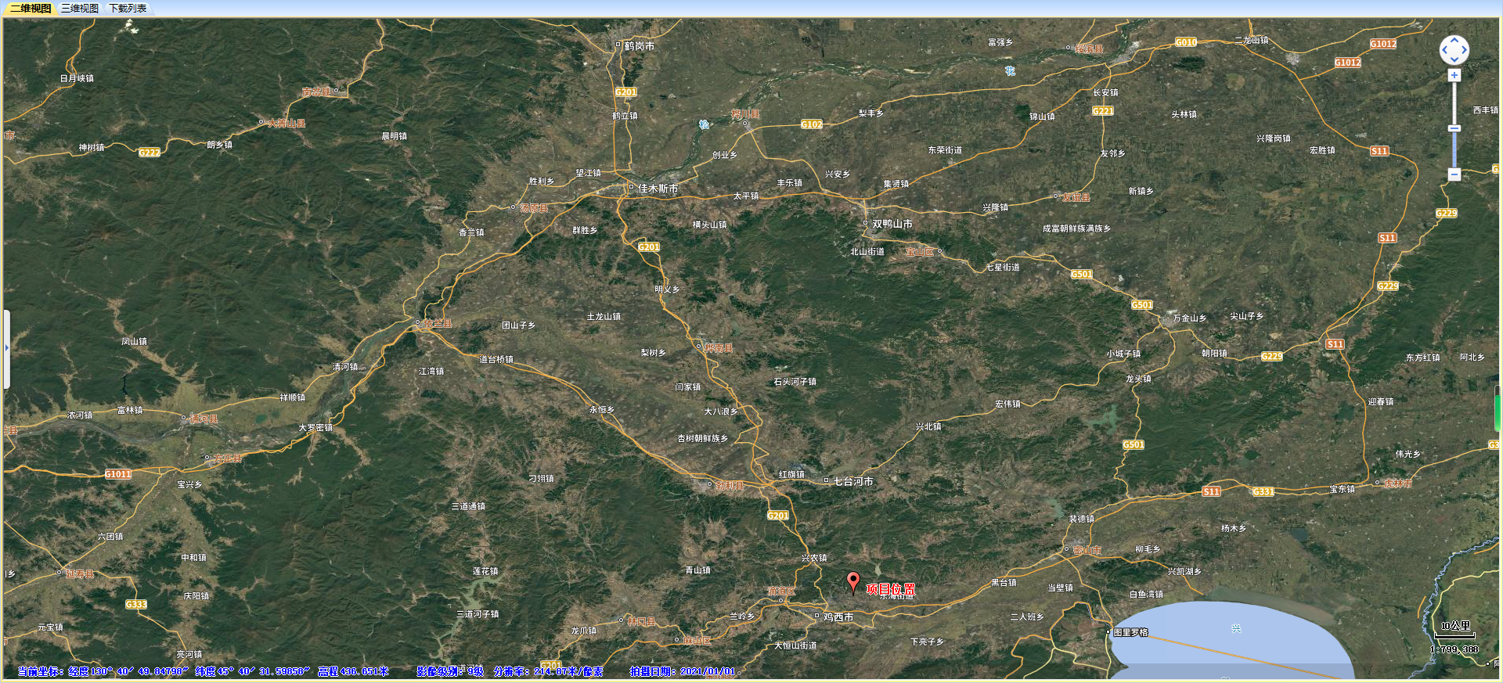

附图2 项目周边环境示意图
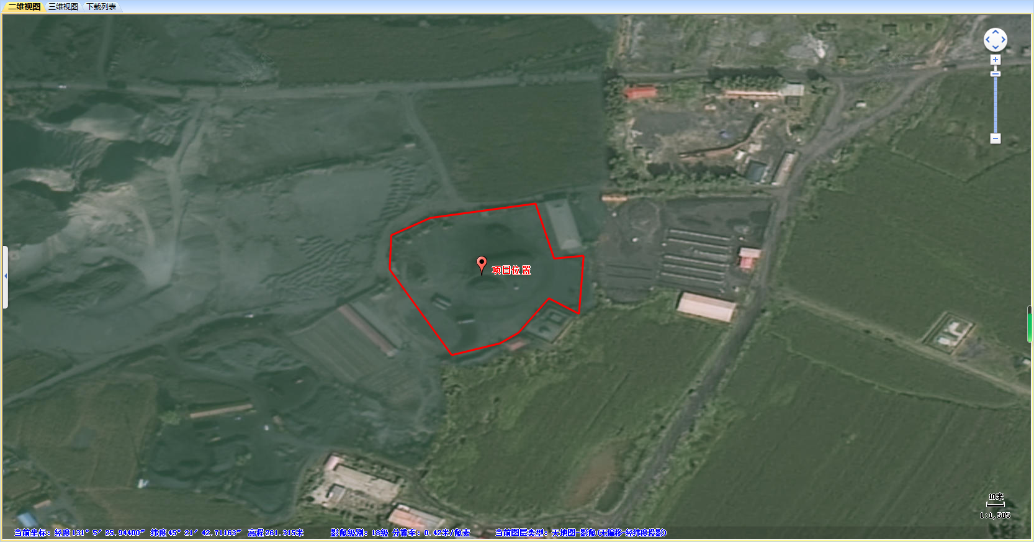
型煤厂
空地
空地
空地

附图3 项目四周图
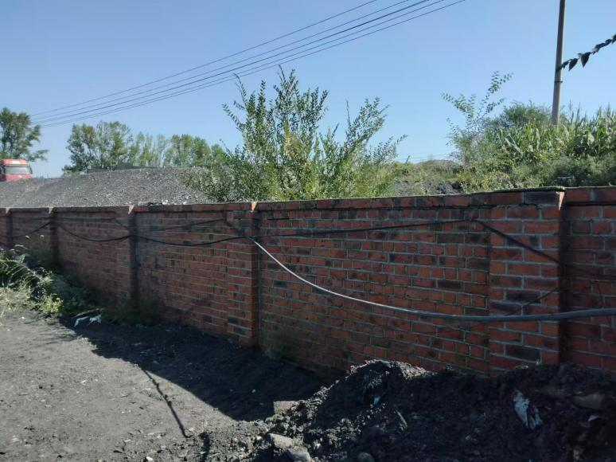 | 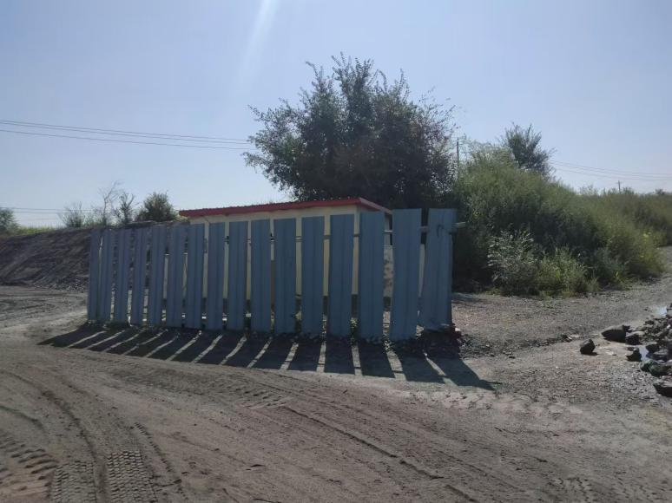
东 | 南
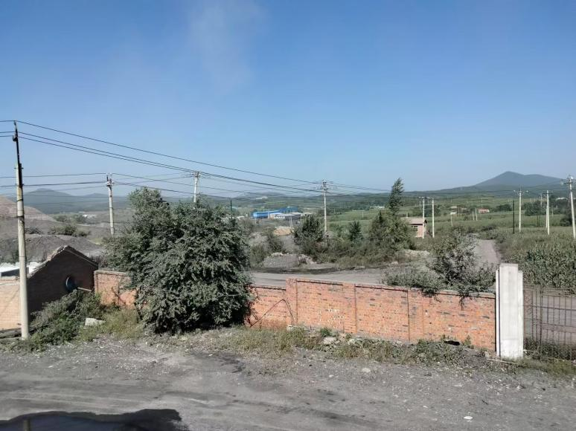 | 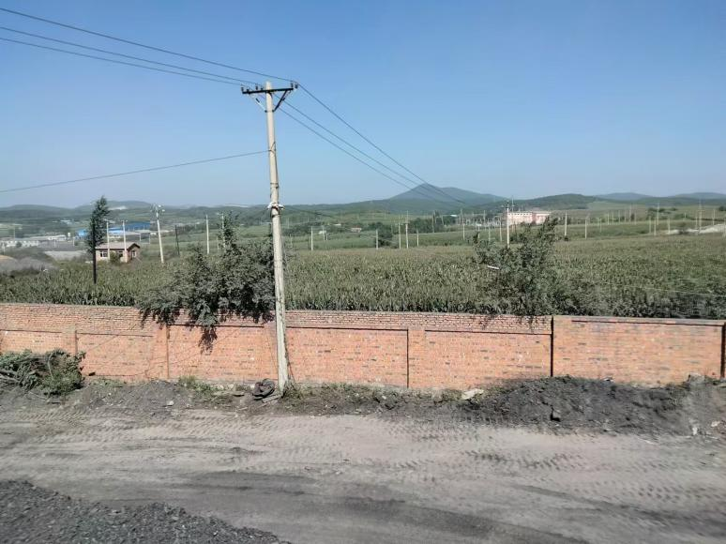
西 | 北

附图4 鸡西市单元管控分布图
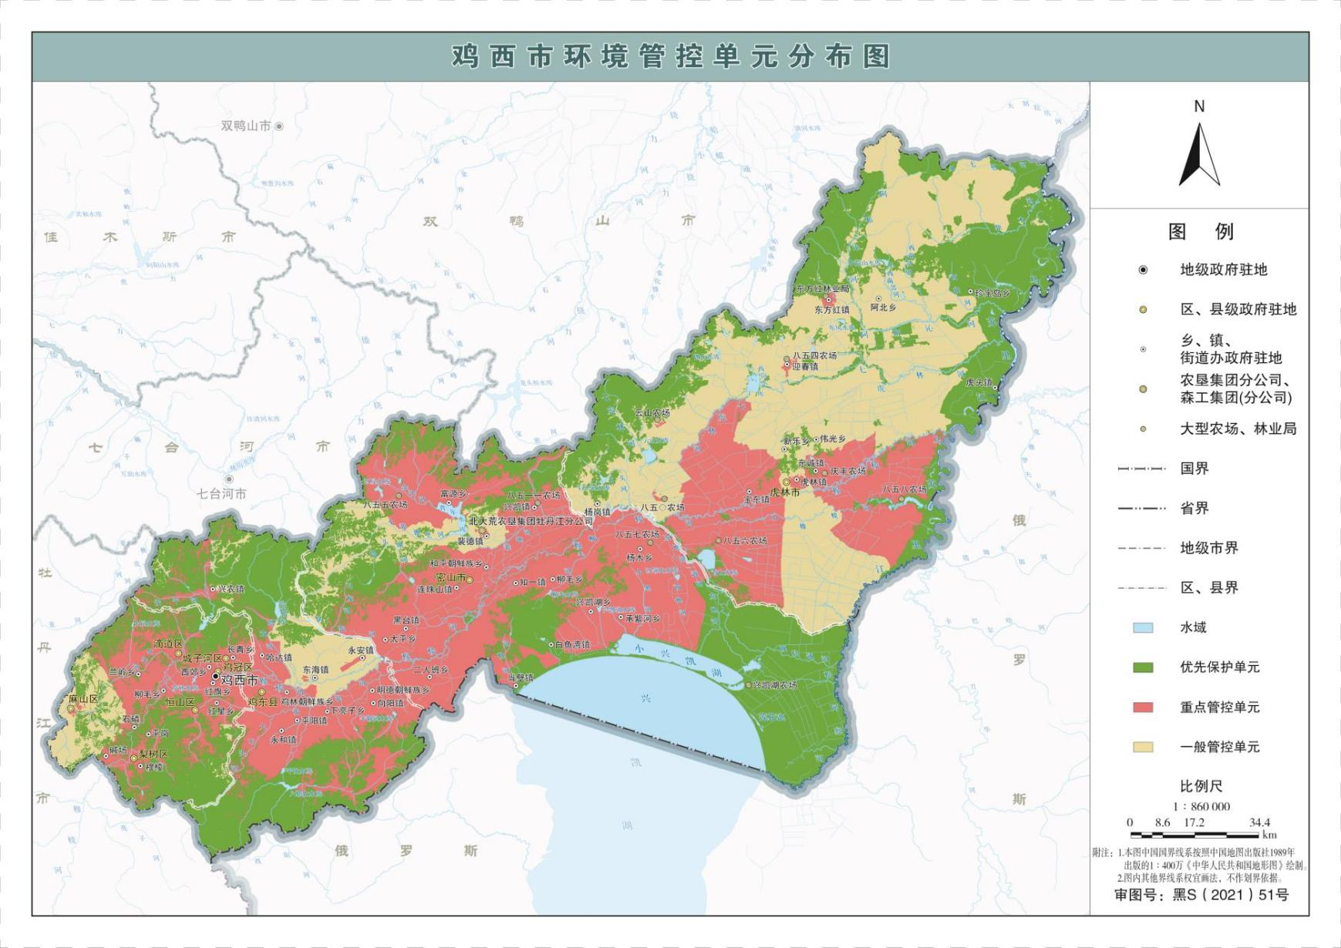
本项目位置
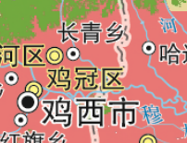

附图5 鸡西市生态环境分区管控图
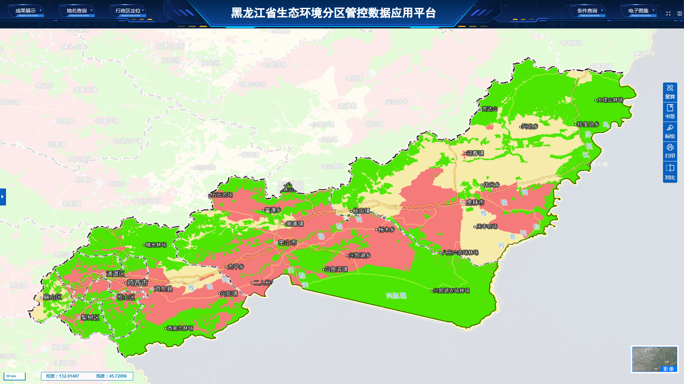
本项目位置
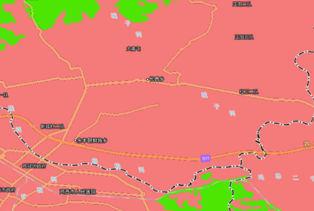

附图6 环境保护目标示意图
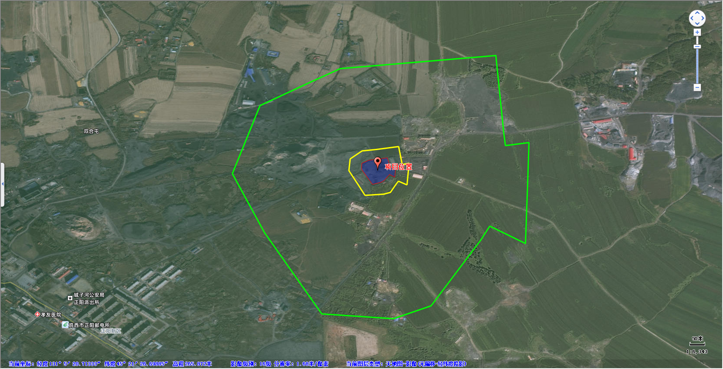
图例
噪声评价范围
项目厂界范围
大气评价范围

附图7 厂区平面布置图
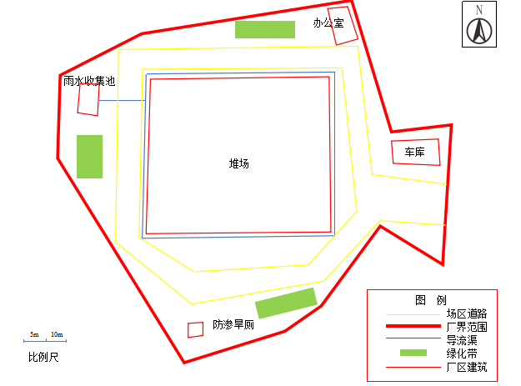

附图8 厂区平面防渗图
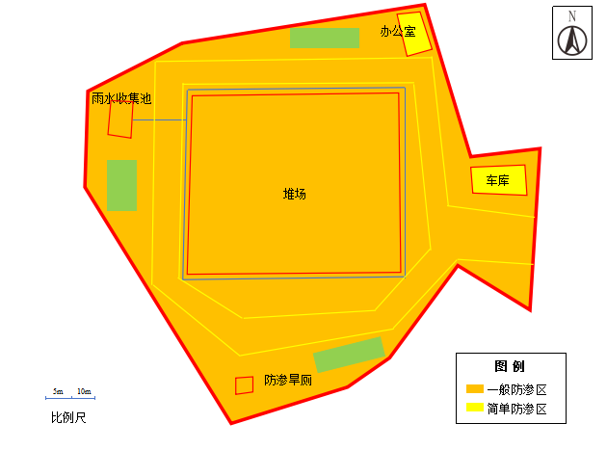

附图9 运输路线图
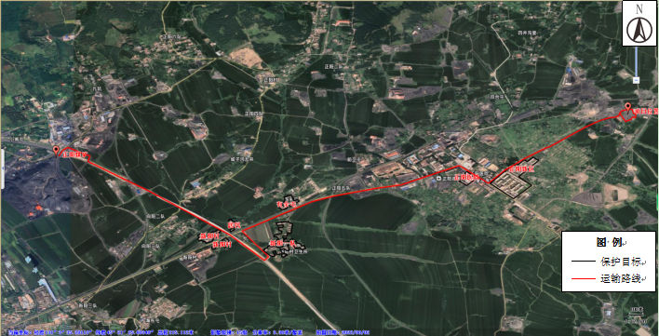

附件1 营业执照
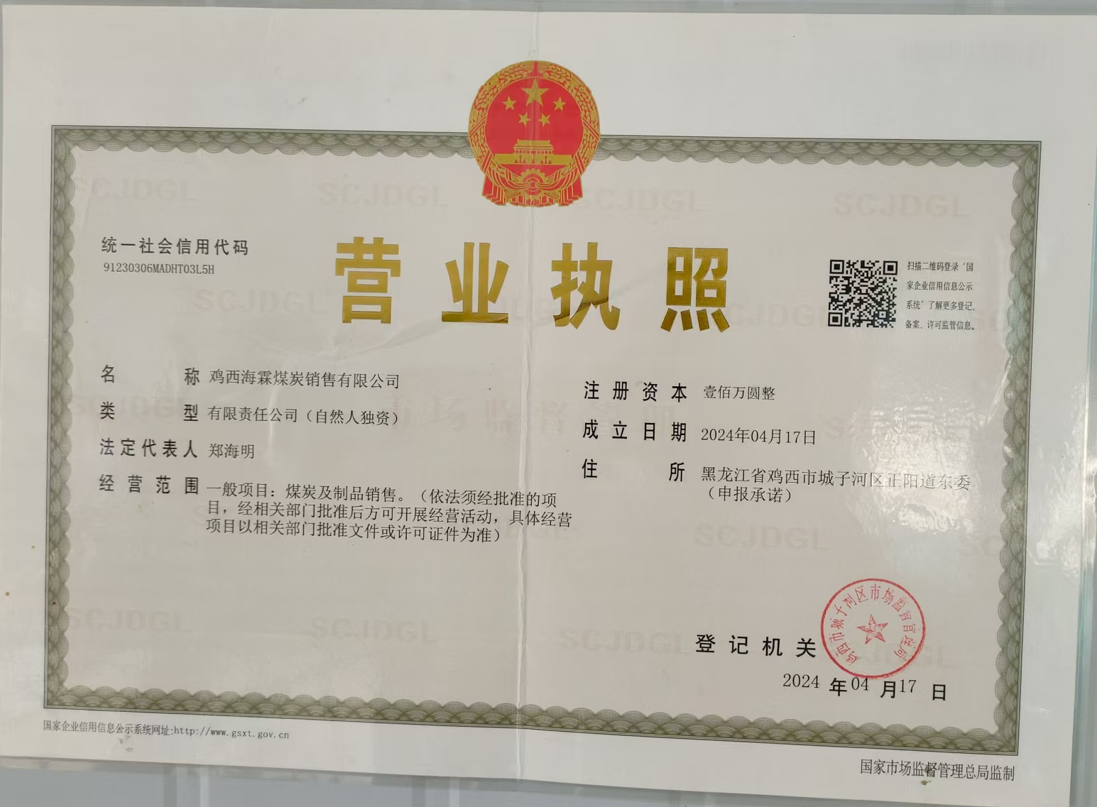

附件2 采矿用地证明
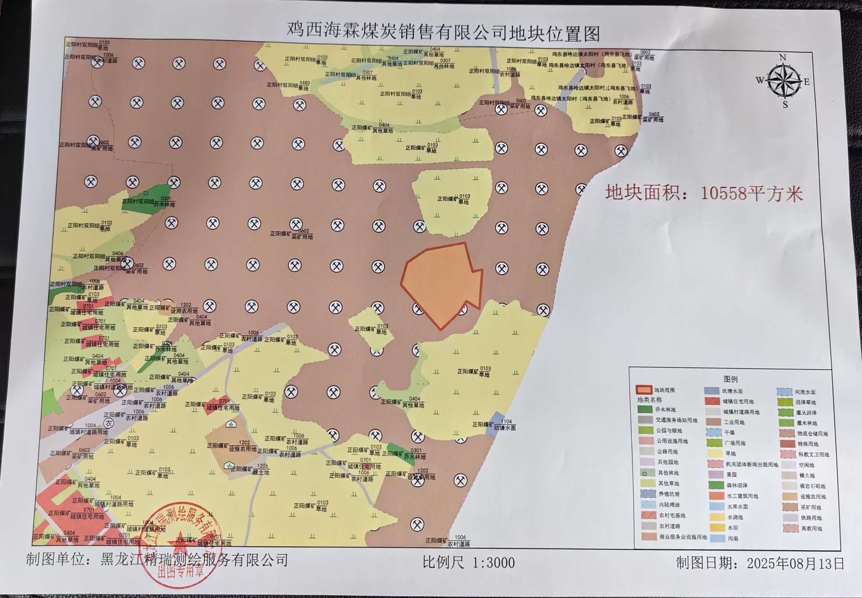

附件3 《鸡西海霖煤炭销售有限公司储煤场建设项目生态环境分区管控分析报告》

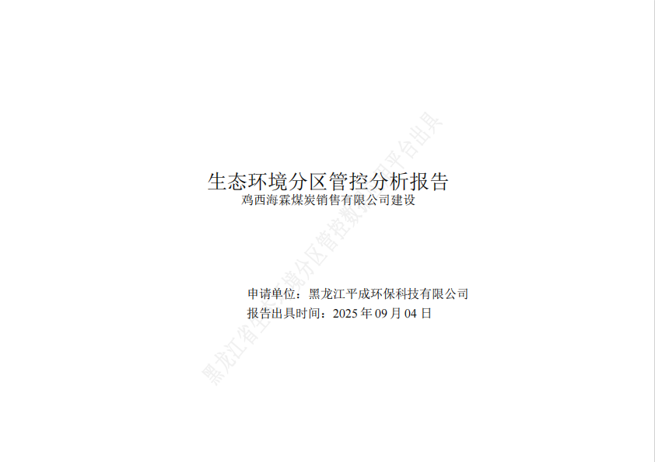
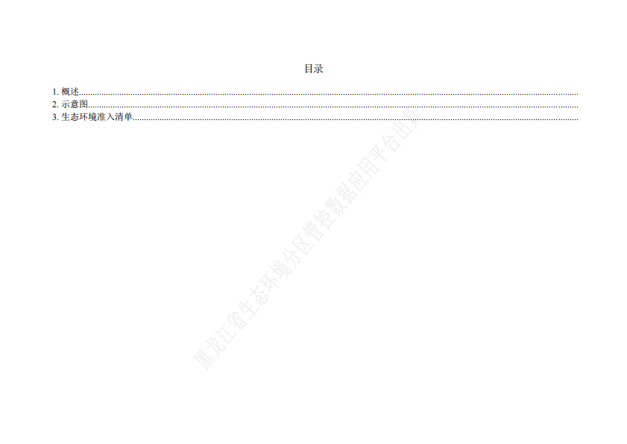
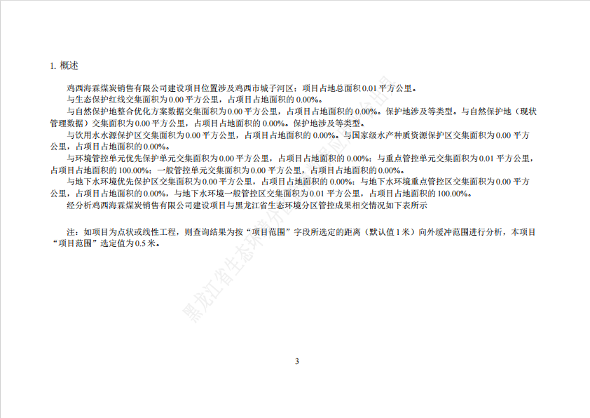
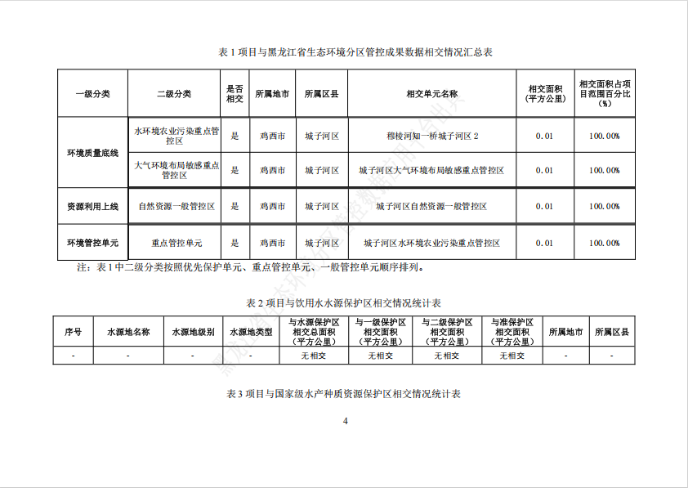
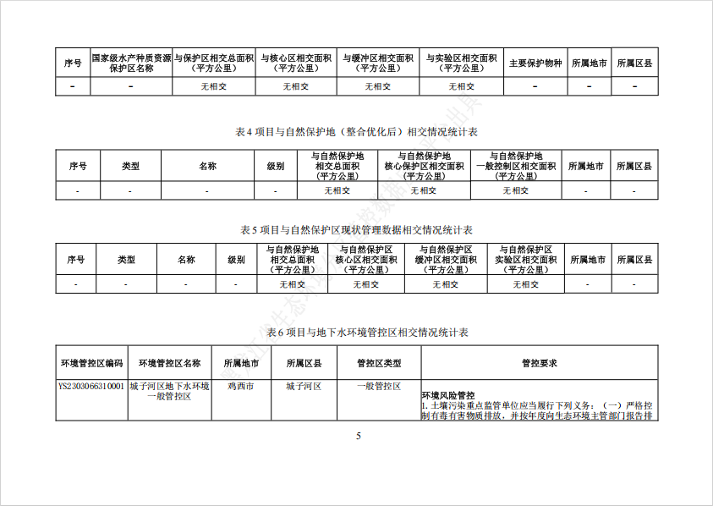
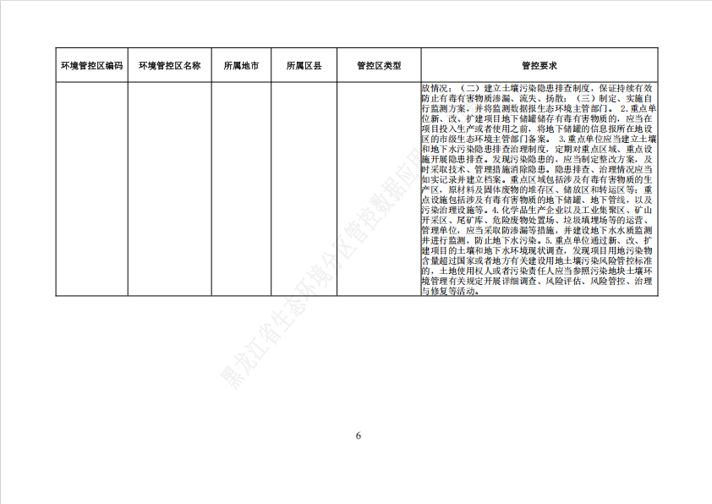
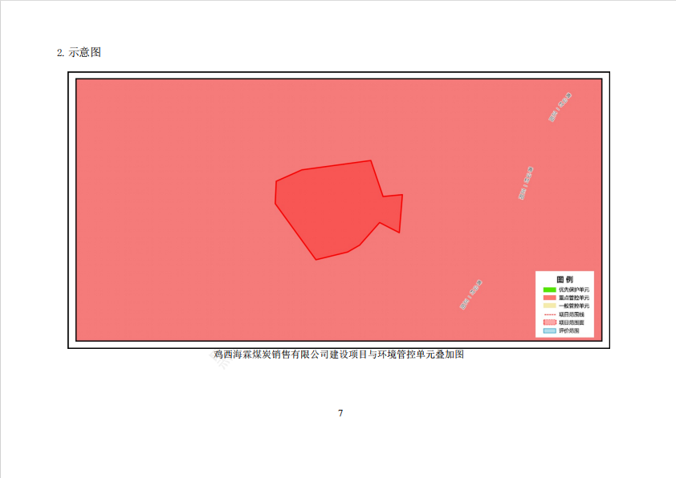
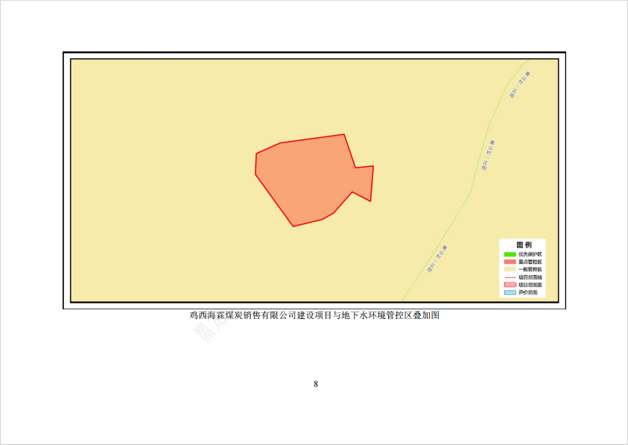
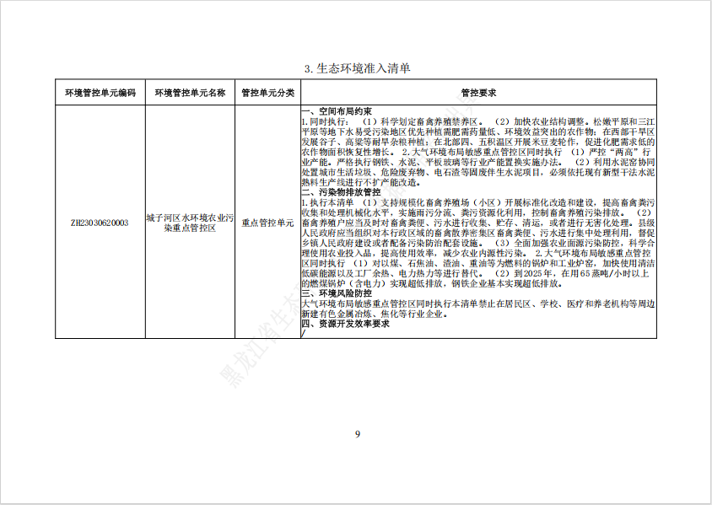
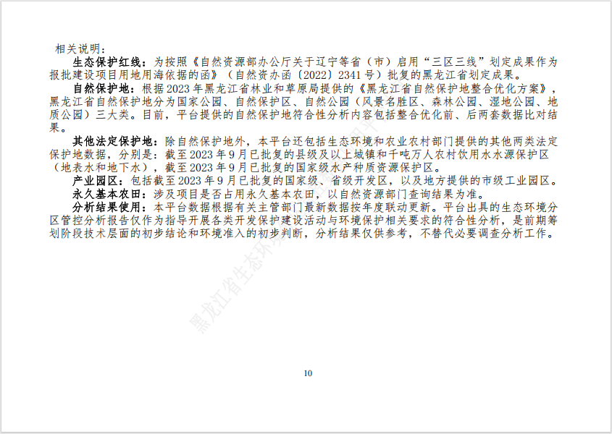

附件4 现状监测引用报告

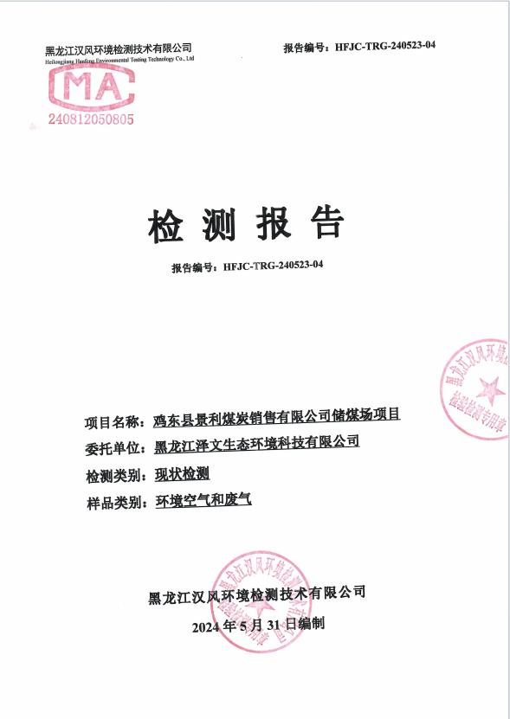

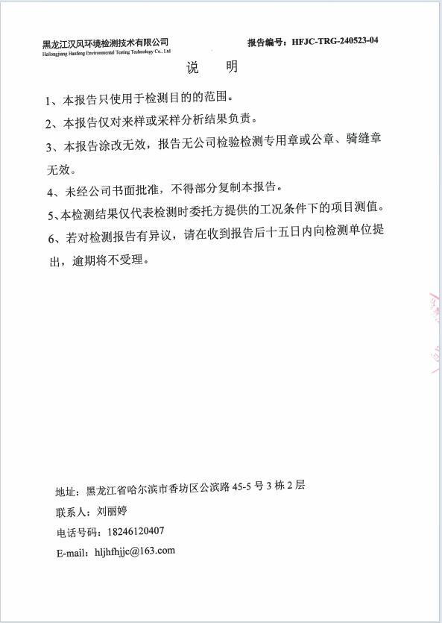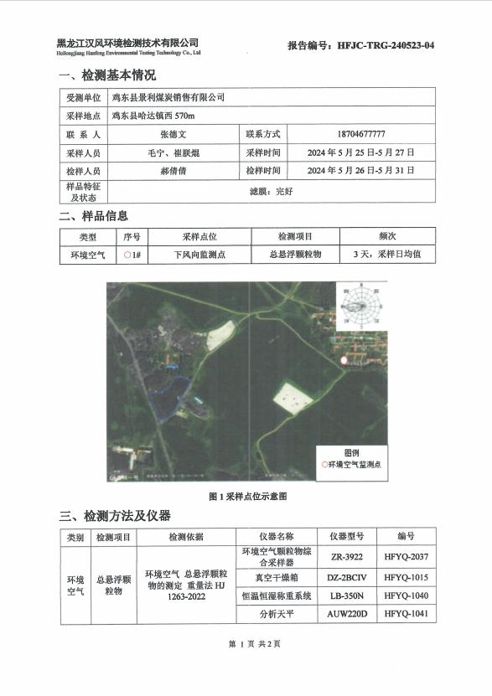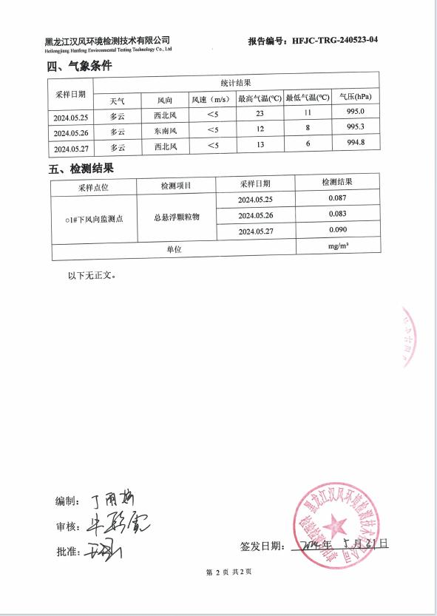

附件5 法人与联系人关系证明

